Розділ 3

канали зв’язку
3.1 Загальні відомості про канали зв’язку

Канал зв’язку – це сукупність засобів, призначених для передавання сигналів (повідомлень) між різними точками (пунктами) системи зв’язку. Під засобом розуміють і технічні пристрої, і лінію зв’язку – фізичне середовище, в якому поширюється сигнал між пунктами зв’язку. Канал зв’язку можна уявити як послідовне з’єднання пристроїв (блоків), що виконують різні функції в загальній системі зв’язку.
Класифікація каналів зв’язку можлива за різними ознаками. За призначенням систем канали зв’язку поділяють на телеграфні, фототелеграфні, телефонні, звукового мовлення, передавання даних, телевізійні, телеметричні, змішані і т. ін. Залежно від того, поширюються сигнали між пунктами зв’язку у вільному просторі чи по напрямних лініях, виділяють канали радіозв’язку (зокрема, космічні канали) і проводового зв’язку (повітряні, кабельні, волоконно-оптичні лінії зв’язку, хвилевідні надвисокочастотні тракти тощо).
Розрізняють канали чисто часові (із зосередженими параметрами), в яких сигнали на вході і виході описуються функціями одного скалярного параметра (часу t), і просторово-часові канали (з розподіленими параметрами), в яких сигнали на вході і (чи) виході описуються функціями не одного, а кількох скалярних параметрів (наприклад, часу t і просторових координат х, у, z). Такі сигнали називають полями.
Більш істотною є класифікація каналів електричного зв’язку за діапазоном використовуваних ними частот. Так, на сучасних симетричних кабельних лініях зв’язку застосовують сигнали, що займають смуги частот у діапазоні, обмеженому зверху частотою в кілька сотень кілогерців. Додаткові заходи щодо збільшення симетрії кабельних пар дозволяють збільшити верхню межу використовуваного діапазону частот до тисячі кілогерців. Коаксіальні кабелі, що є основою мереж магістрального далекого зв’язку, пропускають у даний час діапазон частот до сотень мега-
герців. На повітряних провідних лініях використовують частоти не вищі за 150 кГц, оскільки на більших частотах у цих лініях сильно позначається дія адитивних завад і різко зростає загасання в лінії.
Радіозв’язок здійснюється за допомогою електромагнітних хвиль, що поширюються в частково обмеженому (наприклад, землею й іоносферою) просторі. В даний час у радіозв’язку застосовують частоти приблизно від до Гц. Цей діапазон поділяють відповідно до десяткової класифікації (табл. 3.1). У таблиці в дужках зазначені нестандартні, але використовувані назви діапазонів хвиль.

Таблиця 3.1. Класифікація діапазону частот

Найменування хвиль | Діапазон хвиль | Найменування частот | Діапазон  частот
Декакілометрові (наддовгі) | 100…10 км | Дуже низькі | 3...30 кГц
Кілометрові (довгі) | 10…1 км | Низькі | 30...300 кГц
Гектаметрові (середні) | 1000…100 м | Середні | 300...3000 кГц
Декаметрові (короткі) | 100...10 м | Високі | 3...30 МГц
Метрові (ультракороткі) | 10...1 м | Дуже високі | 30...300 МГц
Дециметрові | 100...10 см | Ультрависокі | 300...3000 МГц
Сантиметрові | 10…1 см | Надвисокі | 3...30 ГГц
Міліметрові | 10...1 мм | Надзвичайно високі | 30...300 ГГц
Дециміліметрові | 1...0,1 мм | Гіпервисокі | 300...3000 ГГц

Діапазон дециміліметрових хвиль уже впритул підходить до діапазону інфрачервоних хвиль. В даний час завдяки створенню і широкому впровадженню квантових генераторів (лазерів) освоєно і діапазон світлових хвиль (оптичний діапазон). Практично у волоконно-оптичних лініях зв’язку використовуються частоти порядку Гц (довжини хвиль 1,55; 1,35; 0,85 мкм). Для сучасного етапу розвитку техніки зв’язку характерна тенденція до переходу на все більш високі частоти. Це пояснюється низкою чинників, зокрема необхідністю підвищувати швидкість передавання повідомлень, можливістю одержати гостронапрямлене випромінювання при невеликих розмірах випромінювачів, меншою інтенсивністю атмосферних і багатьох видів промислових завад у більш високочастотних діапазонах, можливістю застосування завадостійких широкосмугових систем модуляції тощо.
У теорії електричного зв’язку дуже важливою є класифікація каналів зв’язку за характером сигналів на вході і виході каналу. Розрізняють канали: дискретні (за рівнями), на вході і виході яких сигнали дискретні; неперервні (за рівнями), на вході і виході яких сигнали неперервні (наприклад, канал, заданий між виходом модулятора і входом демодулятора в будь-якій системі зв’язку); дискретні з боку входу і неперервні з боку виходу, чи навпаки. Такі канали називаються дискретно-неперервними, або напівнеперервними.
Усякий дискретний або напівнеперервний канал містить у собі неперервний канал. Слід пам’ятати, що дискретність і неперервність каналу не пов’язані з характером переданих повідомлень. Можна передати дискретні повідомлення по неперервному каналу і неперервні повідомлення – по дискретному.
За видом статичних характеристик елементів канали поділяють на два види: лінійні, що описуються лінійними диференціальними рівняннями; нелінійні канали, але описувані лінійними рівняннями при малих відхиленнях від рівноваги. Диференціальні рівняння таких каналів є нелінійні, але їх можна лінеаризувати.
Канали, що містять елементи з істотно нелінійними статичними характеристиками (наприклад, зона нечутливості, насичення), досліджуються методами, придатними для нелінійних систем.

3.2. Математичні моделі каналів зв’язку

Для того щоб дати математичний опис каналу, необхідно та достатньо вказати множину сигналів, що можуть бути подані на його вхід, і для будь-якого вхідного сигналу з цієї множини задати випадковий процес (сигнал) на його виході, тобто задати в тій чи іншій формі розподіл імовірностей.
Точний математичний опис будь-якого реального каналу звичайно є дуже складним. Замість цього використовують спрощені математичні моделі, що дозволяють виявити всі найважливіші закономірності реального каналу, якщо при побудові моделі враховані найбільш істотні особливості каналу і відкинуті другорядні деталі, що мало впливають на процес зв’язку.
Розглянемо найпростіші і широко використовувані математичні моделі каналів, почавши з неперервних каналів, оскільки вони багато в чому визначають і характер дискретних каналів.
Ідеальний канал без завад – це лінійний ланцюг з постійною передавальною функцією, звичайно зосередженою в обмеженій смузі частот. Допустимими є будь-які вхідні сигнали, спектр яких лежить у визначеній смузі частот F, що мають обмежену середню потужність Р (або пікову потужність ). Оскільки ці обмеження характерні для всіх неперервних каналів, то надалі про них не говоритиметься. Зауважимо, що коли потужність сигналу не обмежувати, то множина допустимих сигналів утворить векторний простір – скінченновимірний (при певних обмеженнях на тривалість і ширину спектра) або нескінченновимірний (при більш слабких обмеженнях). В ідеальному каналі вихідний сигнал при заданому вхідному детермінований. Цю модель іноді використовують для опису кабельних каналів. Однак, строго кажучи, вона непридатна для реальних каналів, у яких неминуче присутні, хоча б і дуже слабкі, адитивні завади.
Канал з адитивним гауссовим шумом. Сигнал на виході такого каналу
, (3.1)
де – вхідний сигнал; K – коефіцієнт підсилення або послаблення сигналу (K і t – сталі величини); – гауссів адитивний шум з нульовим математичним сподіванням і заданою кореляційною функцією. Найчастіше розглядається білий шум або квазібілий – з рівномірною спектральною щільністю в смузі спектра сигналу .
Запізнювання відповідає зміні початку відліку часу на виході каналу. Дещо ця модель ускладниться, якщо коефіцієнт передачі K і запізнювання вважати відомими функціями часу:
. (3.2)
Така модель задовільно описує багато провідних каналів, радіоканали при зв’язку в межах прямої видимості, а також радіоканали з повільними загальними завмираннями, при яких можна надійно завбачати значення K і τ.
Канал з невизначеною фазою сигналу відрізняється від попереднього тим, що в ньому запізнювання є випадковою величиною. Для вузькосмугових сигналів вираз (3.2) при сталому K і випадкових можна подати так:
, (3.3)
де – перетворення Гільберта від – випадкова початкова фаза.
Розподіл імовірностей вважається заданим, найчастіше рівномірним на інтервалі від 0 до 2π. Ця модель задовільно описує ті ж канали, що і попередня, якщо фаза сигналу в них флуктує. Така флуктуація спричинюється невеликими змінами довжини каналу, властивостей середовища, в якому проходить сигнал, а також фазовою нестабільністю опорних генераторів.
Однопроменевий гауссів канал із загальними завмираннями (флуктуаціями амплітуд і фаз сигналу) також описується формулою (3.3), але і множник K, і фаза вважаються випадковими процесами. Іншими словами, випадковими будуть квадратурні компоненти
(3.4)
При зміні у часі квадратурних компонентів прийняте коливання
(3.5)
Як зазначалося, одновимірний розподіл коефіцієнта передачі може бути релеївським чи узагальненим релеївським. Такі канали називають відповідно каналами з релеївськими чи з узагальненими релеївськими завмираннями. У рамках загальної гауссової моделі каналу має чотирипараметричний розподіл. Моделлю однопроменевого каналу з завмираннями досить добре описуються багато каналів радіозв’язку в різних діапазонах хвиль.
Канал з міжсимвольною інтерференцією (МСІ) і адитивним шумом. Ця модель є окремим випадком (3.1), коли від t не залежить (чи змінюється дуже повільно), а тому розсіювання за частотою практично не спостерігається.
Міжсимвольна інтерференція пояснюється розсіюванням сигналу в часі при його проходженні по каналу зв’язку. Вона полягає в тому, що на виході каналу сигнал деформується через наявність відкликів каналу на відрізки вхідного сигналу, які належать до досить віддалених моментів часу. При передаванні дискретних повідомлень це призводить до того, що у разі приймання одного символу на вхід приймального пристрою впливають також відклики на більш ранні (а іноді й більш пізні) символи, котрі діють як завади.
Міжсимвольна інтерференція безпосередньо спричинюється нелінійністю фазочастотної характеристики каналу й обмеженістю його смуги пропускання. У радіоканалах причиною МСІ найчастіше є багатопроменеве поширення радіохвиль.
Нехай синхронно з тактовим інтервалом Т передається послідовність елементарних сигналів, що відповідають ланцюжку символів
, (3.6)
причому кожний із символів послідовності вибирають з можливого для даного коду набору 0, 1, ..., m – 1 (m – основа коду).
Позначимо відклик лінійного каналу на елементарний сигнал, що відповідає символу через де – відносна пам’ять каналу, яка визначається цілою частиною від ділення часу розсіювання каналу (тривалості перехідного процесу в каналі) на Т. При використанні двійкових протилежних сигналів і постійних параметрах каналу де – відклик каналу на елементарний сигнал, що відповідає символу 1, Тоді прийняте коливання у місці приймання на інтервалі аналізу ∗ при пошуку розв’язку щодо символу можна записати так:
(3.7)
де – сигнал, обумовлений аналізованим символом ; – сигнал міжсимвольної інтерференції, обумовлений символами, переданими до і після аналізованого символу; – адитивний шум у каналі; – залишковий сигнал МСІ, обумовлений символами, переданими до аналізованого; – сигнал МСІ, обумовлений символами, переданими після аналізованого. Чим більша швидкість передавання символів 1/T у кожному частотному каналі при заданій його смузі пропускання, тим більшу кількість сусідніх з аналізованим символів визначає сигнал . У деяких випадках у моделі (3.7) можна вважати, що елементарні сигнали на прийомі і передачі пов’язані детермінованим (як правило, лінійним) відношенням. Тоді при незначному рівні шумів у каналі можна здійснити його корекцію, тобто перейти до моделі каналу, що не спотворює. Проте при значних рівнях шумів у каналі з МСІ граничну якість можна забезпечити лише оптимальним прийманням. У разі випадкових змін параметрів каналу функції або стають випадковими і модель (3.7) ускладнюється.
Моделі дискретного каналу. Як відомо, дискретний канал завжди містить неперервний канал, а також модем. Останній можна розглядати як пристрій, що перетворює неперервний канал у дискретний, а тому математичну модель дискретного каналу можна вивести з моделей неперервного каналу і модему. Такий підхід часто є плідним, але він призводить до ускладнення моделей. Розглянемо прості моделі дискретного каналу, побудовані без урахування властивостей неперервного каналу і модему. Однак слід пам’ятати: проектуючи систему зв’язку, можна варіювати в досить широких межах модель дискретного каналу при заданій моделі неперервного каналу зміною модему.
Модель дискретного каналу містить задання множини можливих сигналів на його вході і розподіл умовних імовірностей вихідного сигналу при заданому вхідному. Тут вхідним і вихідним сигналами є послідовності кодових символів. Тому для визначення можливих вхідних сигналів достатньо указати число т різних символів (основу коду), а також тривалість Т передавання кожного символу. Вважатимемо значення Т однаковим для всіх символів (ця умова виконується в більшості сучасних каналів). Величина визначає кількість символів, переданих в одиницю часу, тобто технічну швидкість, і виміряється в бодах. Кожен символ, що надійшов на вхід каналу, викликає появу одного символу на виході, тому технічна швидкість на вході і виході каналу однакова. В реальних каналах це не завжди так, оскільки з порушенням тактової синхронізації модему число символів на виході каналу може бути більшим чи меншим, ніж на ході. У даному курсі ця обставина не враховується і синхронізація вважається ідеальною. Методи забезпечення синхронізації вивчаються в спеціальних курсах.
У загальному випадку для будь-якого n має бути указана ймовірність того, що у разі подання на вхід каналу будь-якої послідовності кодових символів на виході з’явиться деяка реалізація випадкової послідовності . Кодові символи позначимо символами від 0 до т – 1, що дозволить робити над ними арифметичні операції. При цьому всі n-послідовності (вектори), число яких дорівнює , утворять -вимірний скінченний векторний простір, якщо “додавання” розуміти як підсумовування розрядами за модулем т.
Уведемо ще одне означення. Будемо називати вектором помилки різницю розрядів (зрозуміло, за модулем m) між прийнятим і переданим векторами. Це означає, що проходження дискретного сигналу через канал можна розглядати як додавання вхідного вектора з вектором помилки. Вектор помилки грає в дискретному каналі приблизно ту ж саму роль, що і завада в неперервному каналі. Отже, для будь-якої моделі дискретного каналу можна записати, користуючись підсумовуванням у векторному просторі (розрядами, за модулем m):
, (3.8)
де і – випадкові послідовності з п символів на вході і виході каналу; – випадковий вектор помилки, що у загальному випадку залежить від . Різні моделі відрізняються розподілом імовірностей вектора . Зміст вектора помилки особливо простий у випадку двійкових каналів (m = 2), коли його компоненти набувають значень 0 і 1. Всяка одиниця у векторі помилок означає, що у відповідному місці переданої послідовності символ прийнятий помилково, а всякий нуль означає безпомилкове приймання символу. Число ненульових символів у векторі помилок називається його вагою. Образно кажучи, модем, що здійснює перехід від неперервного каналу до дискретного, перетворить завади і спотворення неперервного каналу в течію помилок. Розглянемо найбільш важливі і досить прості моделі дискретних каналів.
Симетричний канал без пам’яті – це дискретний канал, у якому кожен переданий кодовий символ може бути прийнятий помилково з фіксованою ймовірністю р і правильно з імовірністю 1 – р, причому в разі помилки замість переданого символу b може бути з рівною ймовірністю прийнятий будь-який інший символ.
Отже, ймовірність того, що прийнято символ , якщо був переданий символ , дорівнює

(3.9)

Термін “без пам’яті” означає, що ймовірність помилкового приймання символу не залежить від передісторії, тобто від того, які символи передавалися до нього і як вони були прийняті. Надалі, для скорочення, замість “імовірність помилкового приймання символу” говоритимемо “ймовірність помилки”.
Очевидно, що ймовірність будь-якого n-вимірного вектора помилки в такому каналі

, (3.10)

де l – число ненульових символів у векторі помилки (вага вектора помилки). У двійковому каналі вага вектора збігається з його нормою.
Ймовірність того, що відбулося l будь-яких помилок, розташованих як завгодно на послідовності завдовжки n, визначається формулою Бернуллі

, (3.11)
де – біномний коефіцієнт, який дорівнює числу різних сполучень l помилок у блоці завдовжки n.

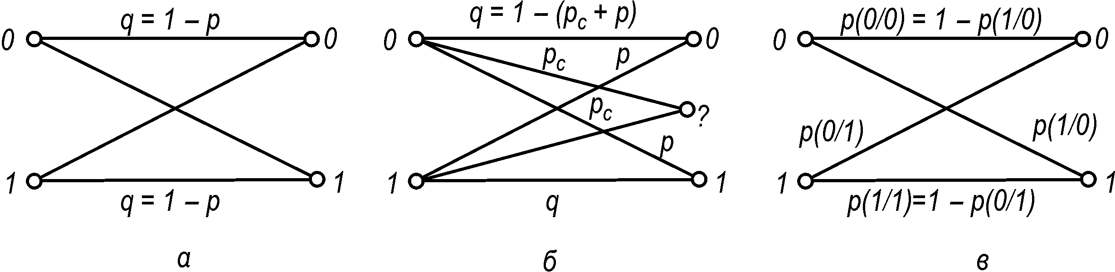
Рис.3.1. Переходи ймовірності в двійковому каналі:
а – симетричному; б – симетричному зі стиранням; в – несиметричному
Цю модель називають також біномним каналом. Вона задовільно описує канал, що виникає при певному виборі модему, якщо в не перервному каналі відсутні завмирання, а адитивний шум білий (чи, принаймні, квазібілий). Імовірності переходів у двійковому симетричному каналі схематично показані у вигляді графа на рис. 3.1, a.
Симетричний канал без пам’яті зі стиранням помилкового символу відрізняється від попереднього тим, що алфавіт на виході каналу містить додатковий -й символ, який позначається знаком “?”. Цей символ з’являється тоді, коли перша розв’язувальна схема (демодулятор) не може надійно розпізнати переданий символ. Імовірність такої відмови від рішення чи стирання символу у даній моделі постійна і не залежить від переданого символу. Процедурою стирання вдається значно знизити ймовірність помилки, іноді її навіть вважають нульовою. На рис. 3.1, б схематично показані ймовірності переходів у такій моделі.
Несиметричний канал без пам’яті характеризується, як і попередні моделі, тим, що помилки виникають у ньому незалежно одна від одної, однак імовірності помилок залежать від того, який символ передається. Так, у двійковому несиметричному каналі ймовірність приймання символу “1” при передаванні символу “0” не дорівнює ймовірності приймання “0” при передаванні “1” (рис. 3.1, в). У цій моделі ймовірність вектора помилки залежить від того, яка послідовність символів передається.
Марковський канал являє собою найпростішу модель дискретного каналу з пам’яттю, в якій імовірність помилки утворює простий ланцюг Маркова, тобто залежить від того, правильно чи помилково прийнято попередній символ, але не залежить від того, який символ передається. Такий канал, наприклад, виникає, якщо в неперервному каналі з гауссовим шумом використовується відносна фазова модуляція.
Канал з адитивним дискретним шумом є узагальненням моделей симетричних каналів. У такій моделі ймовірність вектора помилки не залежить від переданої послідовності, вважається заданою і не визначається його вагою. В багатьох каналах із двох векторів з однаковою вагою більш імовірним є такий, в якому одиниці розташовані близько одна до одної, тобто існує тенденція до групування помилок.

3.3. Метод простору станів

Розглянемо інший підхід до побудови математичних моделей каналів. Вище співвідношення між вхідним і вихідним сигналами задавалися інтегральними перетвореннями (наприклад, інтегралом Дюамеля). При цьому для пошуку вихідного сигналу потрібно знати крім характеристик ланцюга (каналу) також вхідний сигнал, що діяв на нього на всьому проміжку його існування, до поточного моменту t.
У багатьох випадках більш гнучким є такий опис, при якому вся передісторія до деякого фіксованого моменту часу t₀ заміняється заданням деякого початкового стану ланцюга. Знаючи характеристики ланцюга, початковий стан і сигнал, що діє тільки на проміжку від до , можна послідовно визначити як сигнал на виході, так і новий стан ланцюга в будь-який момент часу
Подібний підхід відомий з теорії диференціальних рівнянь, у якій шукана функція визначається як самим рівнянням, так і початковими умовами, число яких дорівнює порядку рівняння. Викладений в даному параграфі метод змінних стану ілюструється на прикладах ланцюгів, описуваних за допомогою лінійних диференціальних рівнянь.
Основні поняття. Всі змінні величини, що характеризують динамічну систему (рис. 3.2, a), доцільно розділити на три групи: 1) вхідні змінні чи вхідні впливи , які є сигналами, що генеруються системами, зовнішніми щодо досліджуваної системи, і впливають на її поводження; 2) вихідні змінні, які характеризують реакцію системи і дозволяють описати деякі сторони поводження системи, що представляють інтерес для дослідження; 3) змінні (координати) стану чи проміжні змінні , що характеризують динаміку досліджуваної системи.
Величини вважаються функціями часу і відповідають значенням величин у момент часу t. Множина всіх значень, що може набути вектор входу в момент часу t, утворить простір входу системи. Множина всіх значень, що може набути вектор виходу в момент часу t, утворить простір виходу. Множина всіх значень, що може набути вектор стану в момент часу t, утворить простір станів системи. В будь-який момент часу t стан системи визначається вектором що є функцією вектора початкового стану і вектора входу тобто

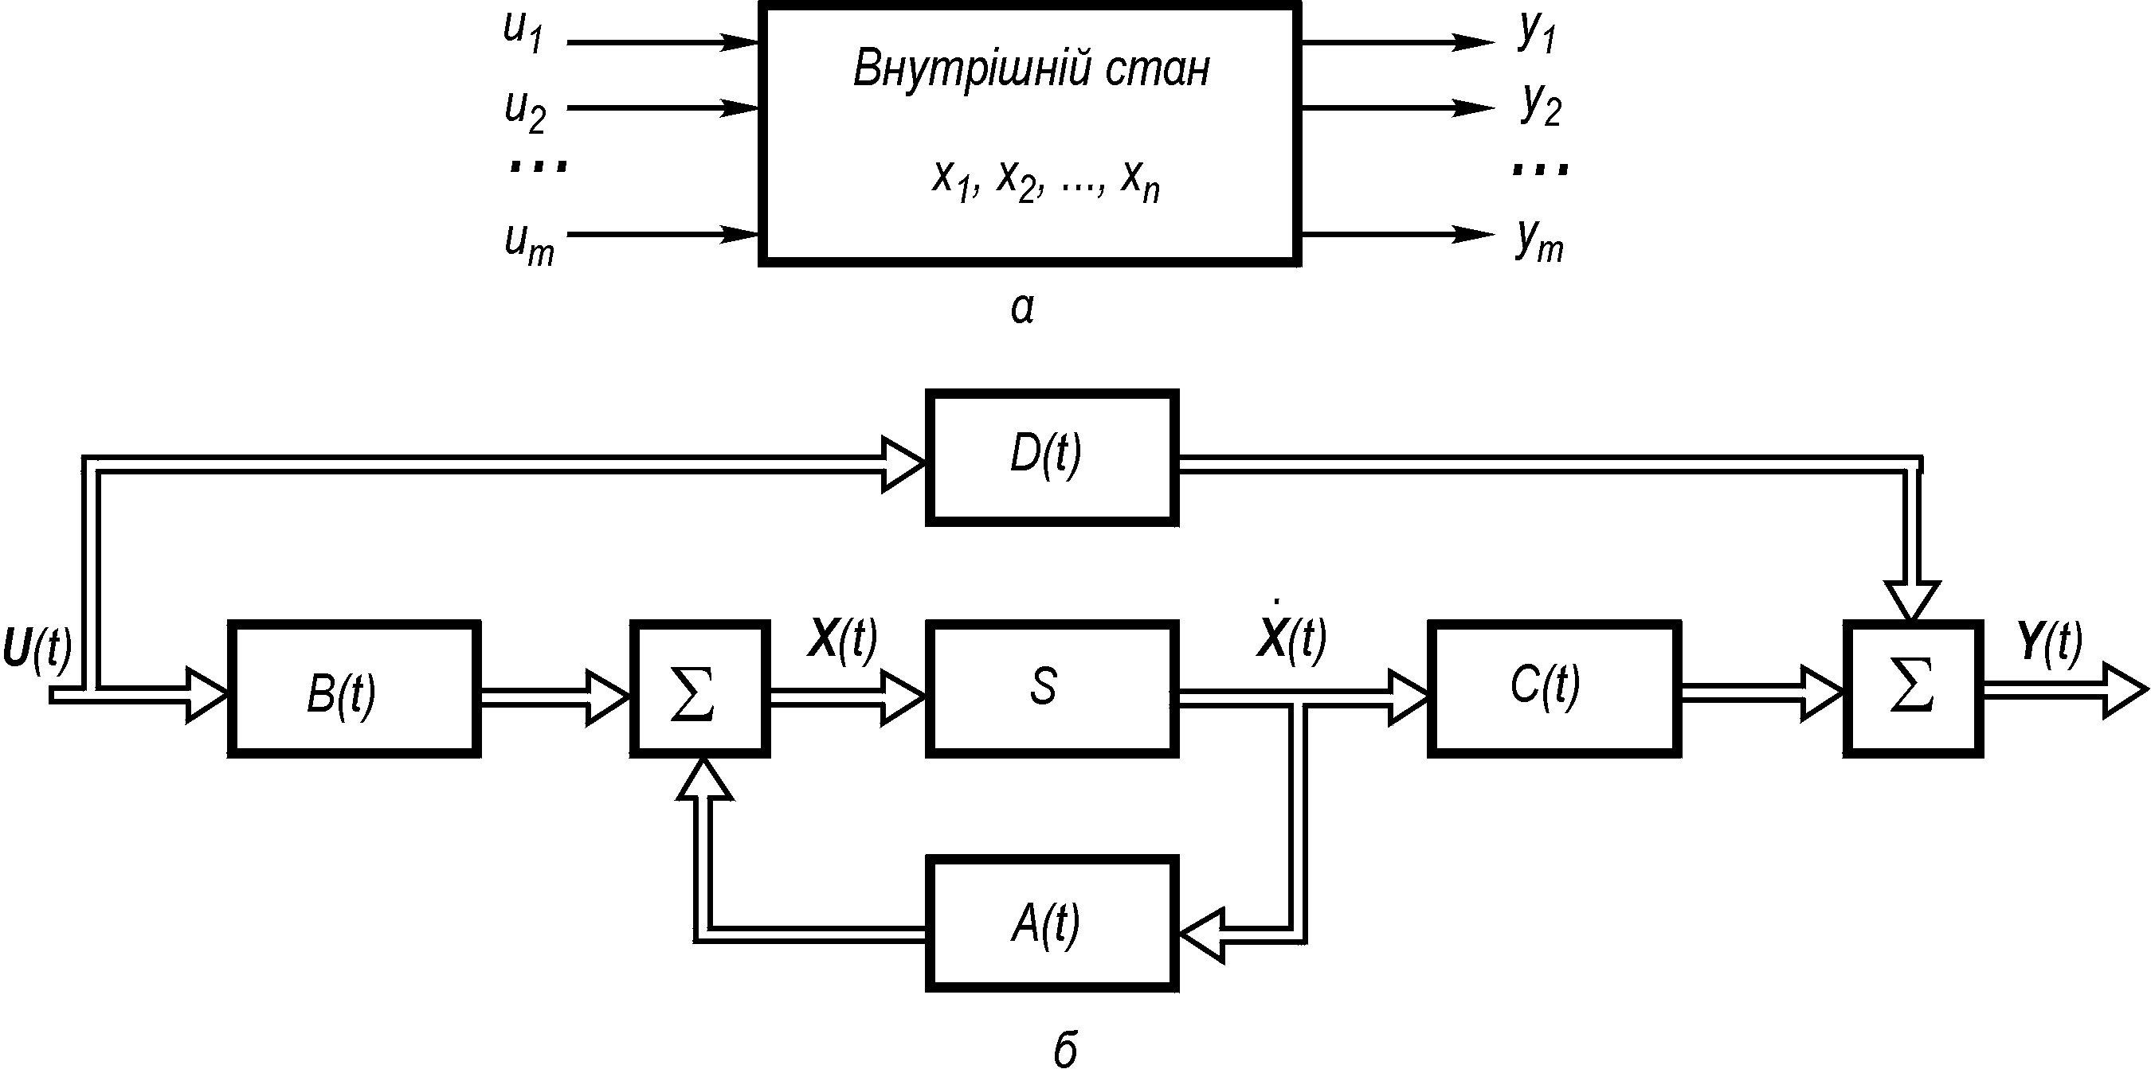
Рис. 3.2. Величини, що характеризують довільну динамічну систему (а), і узагальнена схема динамічної системи, описувана лінійними рівняннями стану (б)

(3.12)

Вектор виходу також є функцією і :

(3.13)

Рівняння (3.12) і (3.13) називають рівняннями стану системи. Для систем, описуваних лінійними диференціальними рівняннями, рівняння стану (3.12) і (3.13) зводяться до наступних:

(3.14)

(3.15)

де – матриця коефіцієнтів розмірності ; – матриця керування (виходу) розмірності – матриця виходу розмірності – матриця обходу системи розмірності
На рис. 3.2, б зображена узагальнена схема, динаміка якої описується рівняннями (3.14), (3.15) [32].
Якщо система стаціонарна, то її динаміка описується рівняннями стану, матриці яких мають незмінні в часі елементи, тобто

(3.16)

. (3.17)

Матриця коефіцієнтів А визначає структуру системи, параметри елементів і їхні взаємні зв’язки. Динамічні властивості системи в основному визначаються цією матрицею. Матриця керування В показує зв’язок керуючих (збурюючих) впливів із змінними стану За відсутності вхідних впливів, тобто при досліджуванні вільного руху системи, матриця керування В дорівнює нулю. Матриця С формує вихідні змінні зі змінних стану І нарешті, матриця обходу системи D показує безпосередню дію вхідних впливів на вихідні координати без перетворення вектора динамічною системою.
Слід зазначити, що рівняння стану (3.16) і (3.17) – це матричний запис системи лінійних диференціальних рівнянь першого порядку з постійними коефіцієнтами, що описують динаміку відповідної системи і взаємні зв’язки між змінними стану, вхідними та вихідними величинами.
Рівняння (3.16) і (3.17) називають стандартною формою запису рівнянь динаміки лінійних керованих систем з постійними параметрами, що мають довільну структуру і довільне число входів і виходів. Стандартна форма відрізняється компактністю і зручністю перетворення. Процедура розв’язання рівнянь стану в остаточному підсумку зводиться до матричних перетворень над А, В, С і D, що дуже зручно для програмування на цифрових ЕОМ. Рівняння (3.16) і (3.17) є вихідною інформацією при дослідженні і проектуванні систем керування методом простору станів.
До такого вигляду можна звести форми запису рівнянь динаміки передавальні функції, диференціальні рівняння високого порядку, матричні передавальні функції багатовимірних систем і т. д.), застосовувані в класичних методах дослідження систем.
Одержання рівнянь стану є початковим етапом дослідження систем у сучасній теорії керування.
Методи складання рівнянь стану динамічних систем. Щоб знайти рівняння стану (3.16) і (3.17), необхідно динаміку системи зобразити системою диференціальних рівнянь першого порядку. Як ілюстрацію розглянемо систему третього порядку, описувану рівнянням

. (3.18)
Для запису цього рівняння у векторно-матричній формі покладемо

; (3.19)
тоді замість рівняння (3.18) з урахуванням (3.19) одержимо:
(3.20)
(3.21)

Система рівнянь (3.20) разом з рівнянням (3.21) у матричній формі запишеться так:

(3.22)

. (3.23)

Рівняння (3.22) і (3.23) дають конкретний вигляд матриць А, B, С і D рівнянь (3.16) і (3.17).
Наведений метод може з успіхом застосовуватися для систем з одним входом і виходом, але в багатоконтурних системах з кількома входами і виходами зазначена процедура реалізується не так просто. Тому існують інші способи одержання рівнянь (3.16) і (3.17) стану досліджуваної системи.
Найрозповсюдженішим з них є зображення системи у вигляді схеми системи у змінних стану. Ця схема складається з інтеграторів, підсилювачів і підсумовуючих пристроїв. Звичайно виходи інтеграторів вибираються як координати (змінні) стану системи. Схема у змінних стану дає наочну фізичну інтерпретацію координат системи й описує їхній взаємний зв’язок. Схеми неперервних систем у змінних стану збігаються зі схемами моделювання цих систем на аналогових обчислювальних машинах. Існує багато різновидів схем моделювання для однієї і тієї ж системи, звідси і неоднозначність опису системи керування рівняннями стану.
Спочатку розглянемо методи побудови схем у змінних стану для систем з одним входом і виходом, динаміка яких описується диференціальним рівнянням

(3.24)

при початкових умовах . Далі наведені приклади, застосовувані при побудові схем у змінних стану для систем більш складної структури, динаміка яких не може бути описана одним рівнянням вигляду (3.24). Кінцевим результатом побудови схем у змінних стану буде одержання рівнянь стану (3.16) і (3.17).
Метод комбінування похідних. Розглянемо спочатку простий випадок, коли початкові умови рівняння (3.24) нульові. При цьому (3.24) в операторній формі запишеться так:

, (3.25)

де

Подамо рівняння (3.25) у такому вигляді:

,
і замінимо його двома наступними:

де – зображення допоміжної змінної
У диференціальній формі останні два рівняння наберуть вигляду
; (3.26)
(3.27)
Отже, замість розв’язування рівняння (3.24) можна розв’язувати рівняння (3.26) і (3.27). Складемо схему розв’язання (3.26) щодо старшої похідної:
(3.28)

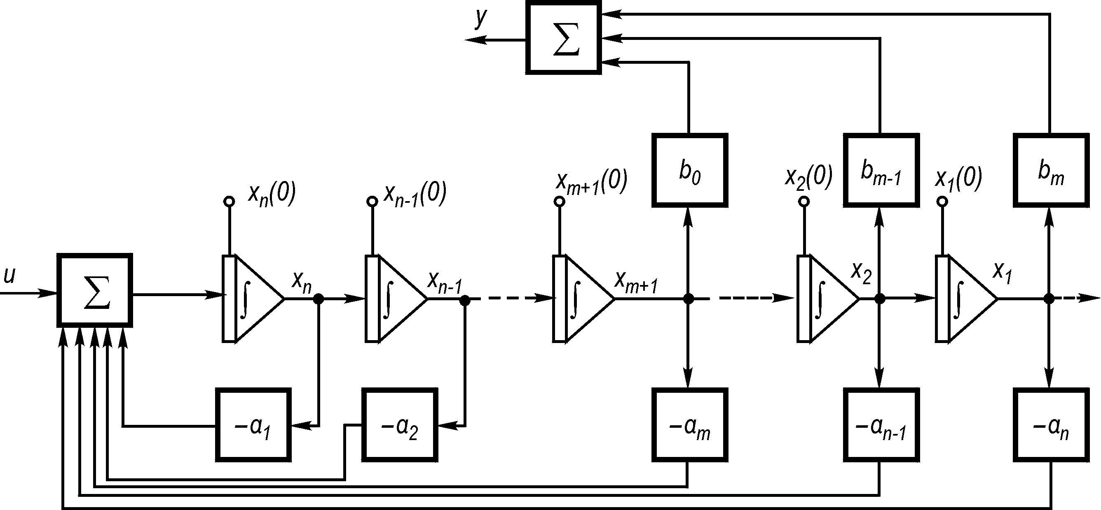
Рис. 3.3. Схема у змінних стану для методу комбінування похідних

Припустимо, що п-на похідна функції відома, тоді, подаючи її на ланцюжок послідовно з’єднаних інтеграторів, на виході кожного наступного інтегратора матимемо похідні від функції більш низьких порядків. Якщо кожну з цих похідних помножити на відповідний коефіцієнт і взяти їх від’ємну суму разом з функцією , то одержимо праву частину рівняння (3.28), тобто п-ну похідну функції , яка раніше вважалася відомою. Функція що є розв’язком рівняння (3.24), – лінійна комбінація похідних від , узятих з коефіцієнтами відповідно до рівняння (3.27). Схема розв’язання рівнянь (3.26) і (3.27) наведена на рис. 3.3.
При ненульових початкових умовах рівняння (1.24) їх необхідно перевести в початкові умови (3.26). Припускаючи, що рівняння (1.26) і (1.27) еквівалентні (1.24), при ненульових початкових умовах запишемо їх в операторній формі:

(3.29)

де – поліноми початкових умов.
Підставляючи і з останніх двох рівнянь (3.29) у перше, одержуємо:
З цього рівняння випливає тотожна рівність, за якою визначаються початкові умови рівняння (3.26) за відомими початковими умовами (3.24):
(3.30)
Зрівнюючи коефіцієнти при однакових степенях р цієї рівності, знаходимо початкові умови інтеграторів схеми на рис. 3.3.
Якщо за змінні стану вибрати вихідні величини інтеграторів схеми (рис. 1.3), то одержимо наступну систему рівнянь:

Записуючи цю систему рівнянь у матричній формі вигляду (3.22) і (3.23)

(3.31)

(3.32)

одержуємо конкретний вигляд матриць А, В, С, D.
Застосування цього методу для складання рівнянь стану не вимагає перетворення рівняння (3.24). Можна безпосередньо за виглядом рівняння (3.24) складати схему в змінних стану, тому що його коефіцієнти є і коефіцієнтами схеми в змінних стану. Перерахунок початкових умов відбувається за рівнянням (1.30).
Приклад 3.1. Скласти рівняння стану для системи, динаміка якої описується диференціальним рівнянням

Розв’язання. Схема в змінних стану наведена на рис. 3.4. З неї одержуємо

Ця система рівнянь у матричній формі має вигляд

Отже,

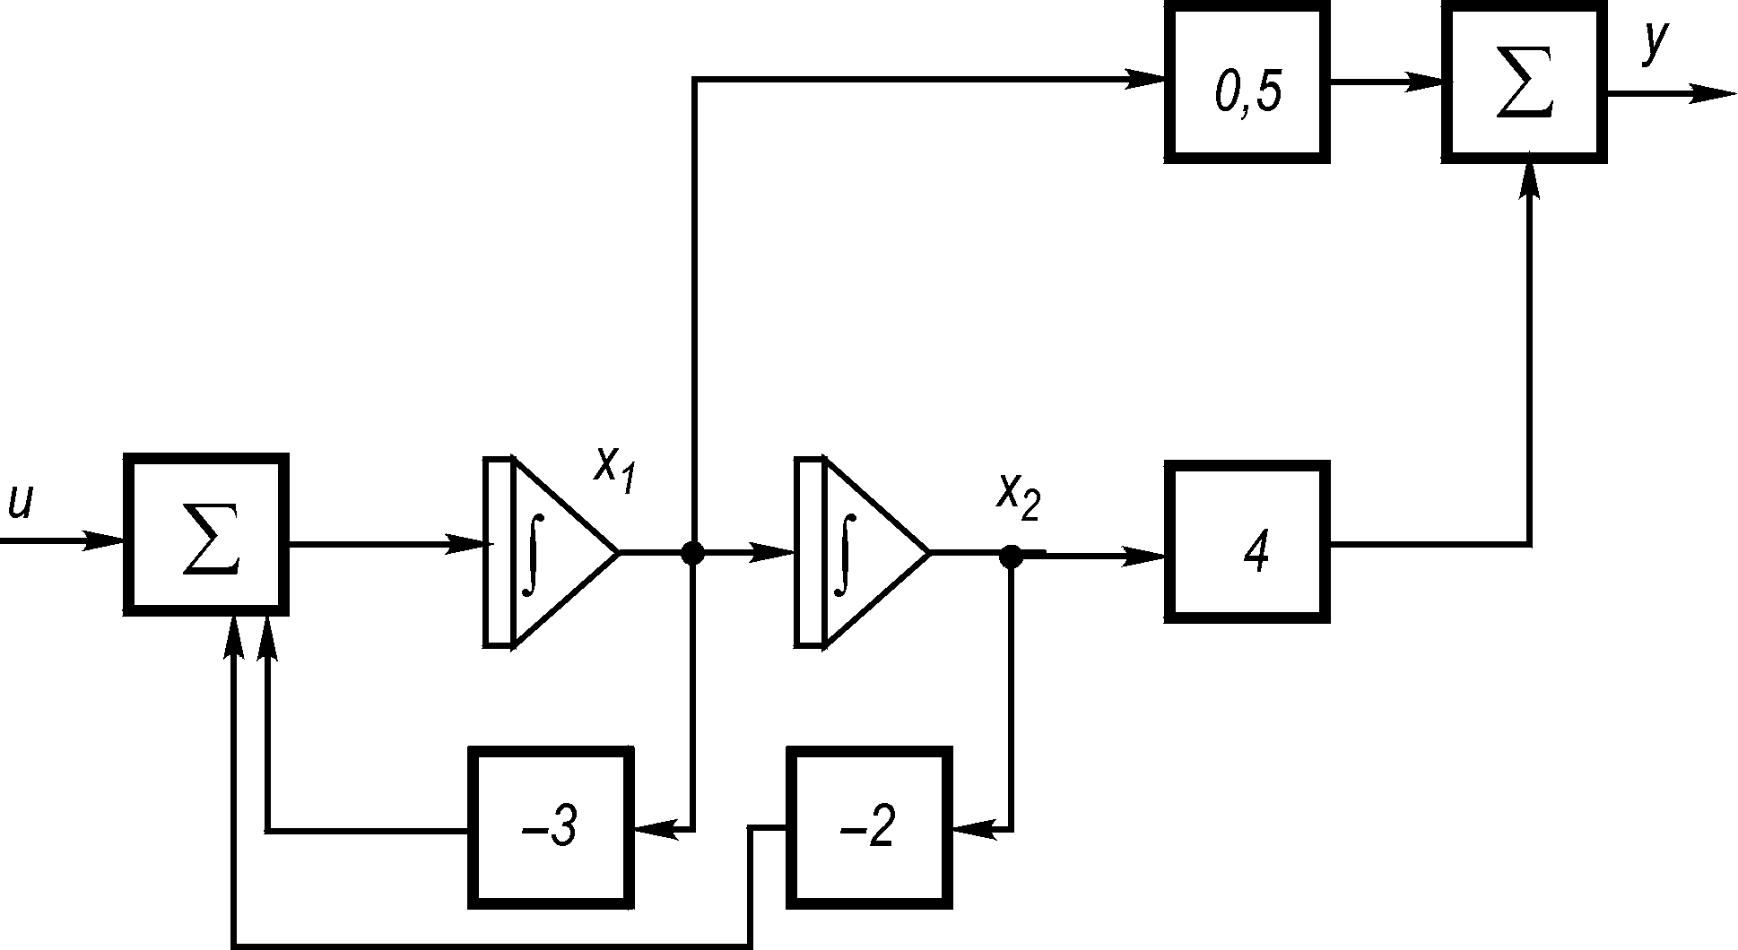
Рис. 3.4. Схема в змінних стану до прикладу 1.1

Метод послідовного інтегрування. Запишемо рівняння (3.24) в операторній формі при нульових початкових умовах у вигляді

звідки
при . (3.33)

Складемо ланцюжок з п послідовно з’єднаних інтеграторів. Сигнал на виході крайнього правого інтегратора візьмемо за Виконання рівності (3.33) забезпечиться в тому випадку, якщо ввести зворотний зв’язок, тобто на вхід крайнього лівого інтегратора подати різницю на вхід наступного – різницю і вихід попереднього інтегратора, і т. д. Схема розв’язання рівняння (3.33) тоді набере вигляду, показаного на рис. 3.5.
Якщо знову вибрати за змінні стану виходи інтеграторів схеми рис.3.5, то одержимо систему рівнянь

(3.34)

(3.35)

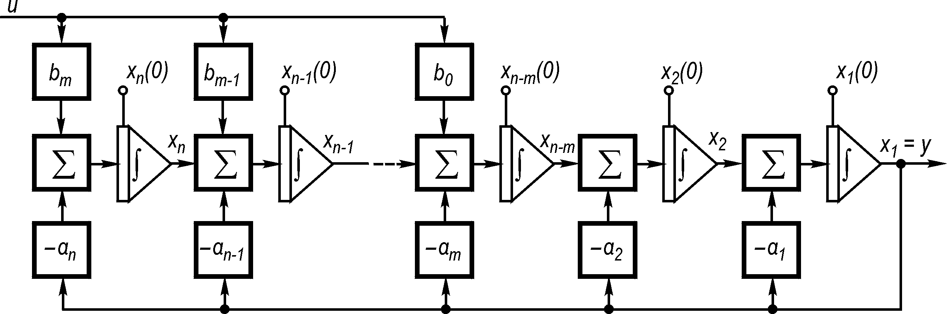
Рис. 3.5. Схема в змінних стану для методу послідовного інтегрування

При ненульових початкових умовах рівняння (3.24) початкові умови інтеграторів схеми визначаються співвідношенням [32]
.
Записуючи цю систему рівнянь у формі рівнянь (3.16) і (3.17), знаходимо матриці А, В, С, D:
.
Як і для методу комбінування похідних, коефіцієнти рівняння (3.24) є одночасно і коефіцієнтами схеми у змінних стану. Тому, знаючи загальну структуру схеми в змінних стану, можна безпосередньо за видом рівняння (3.24) побудувати відповідну схему в змінних стану і знайти рівняння стану у вигляді (3.16) і (3.17).

Приклад 3.2. Скласти рівняння стану системи, описуваної рівнянням

Розв’язання. Схема в змінних стану, побудована методом безпосереднього інтегрування, показана на рис. 1.6. Зі схеми одержуємо систему рівнянь першого порядку

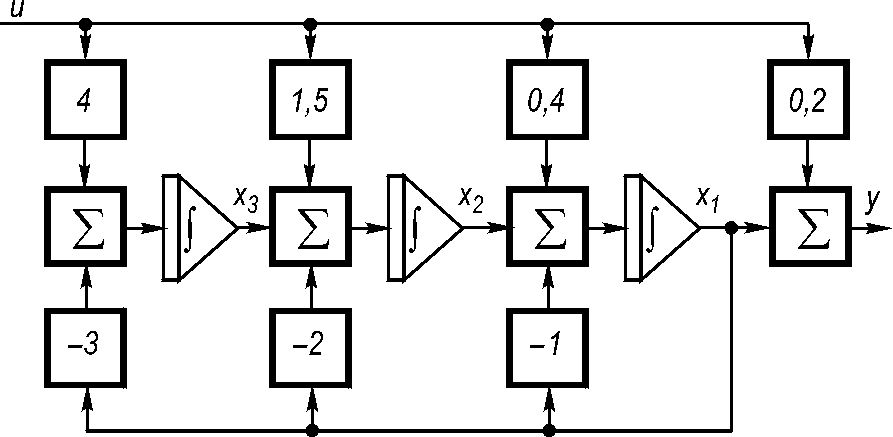
Рис. 3.6. Схема в змінних стану до прикладу 1.2

У матричній формі ця система рівнянь виглядає так:
З останніх рівнянь ясно видно матриці А, В, С, D.
У прикладі 3.2 матриця D відмінна від нуля. Це має місце в тих випадках, коли т = п, тобто максимальний стeпінь похідної правої частини диференціального рівняння дорівнює максимальному степеню похідної лівої частини рівняння. Якщо m < п, то матриця D завжди буде нульовою. Випадок т > п відповідає фізично нереалізованій системі, тому становить тільки чисто теоретичний інтерес і тут не розглядається.
Метод розкладу передавальної функції на елементарні дроби є дуже перспективним для аналізу систем методом простору станів і полягає в побудові схеми у змінних стану шляхом
розкладу передавальної функції на елементарні дроби. Для цього рівняння (3.24) зображується у вигляді передавальної функції

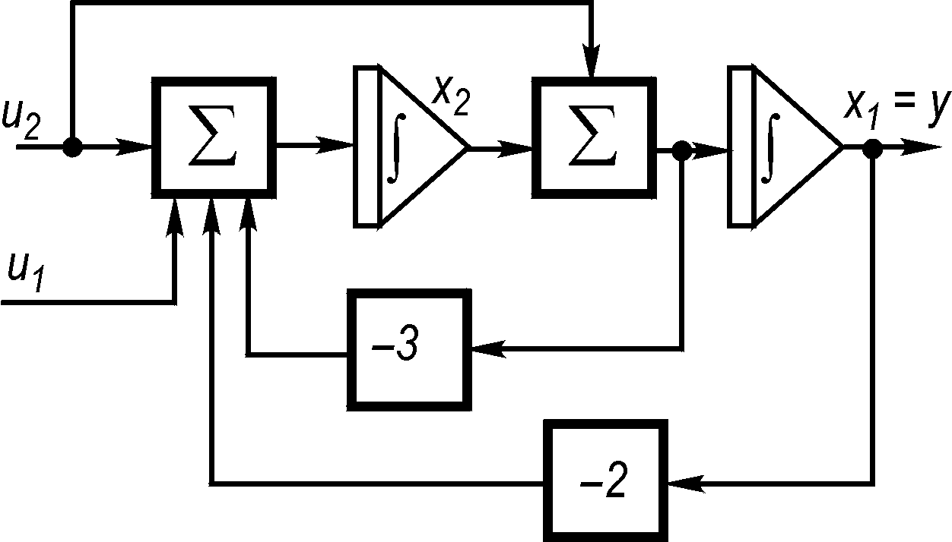
Рис. 3.8. Схема системи в змінних стану до прикладу 3.3

(3.36)

і розкладається на елементарні дроби:

,
Звідки

(3.37)
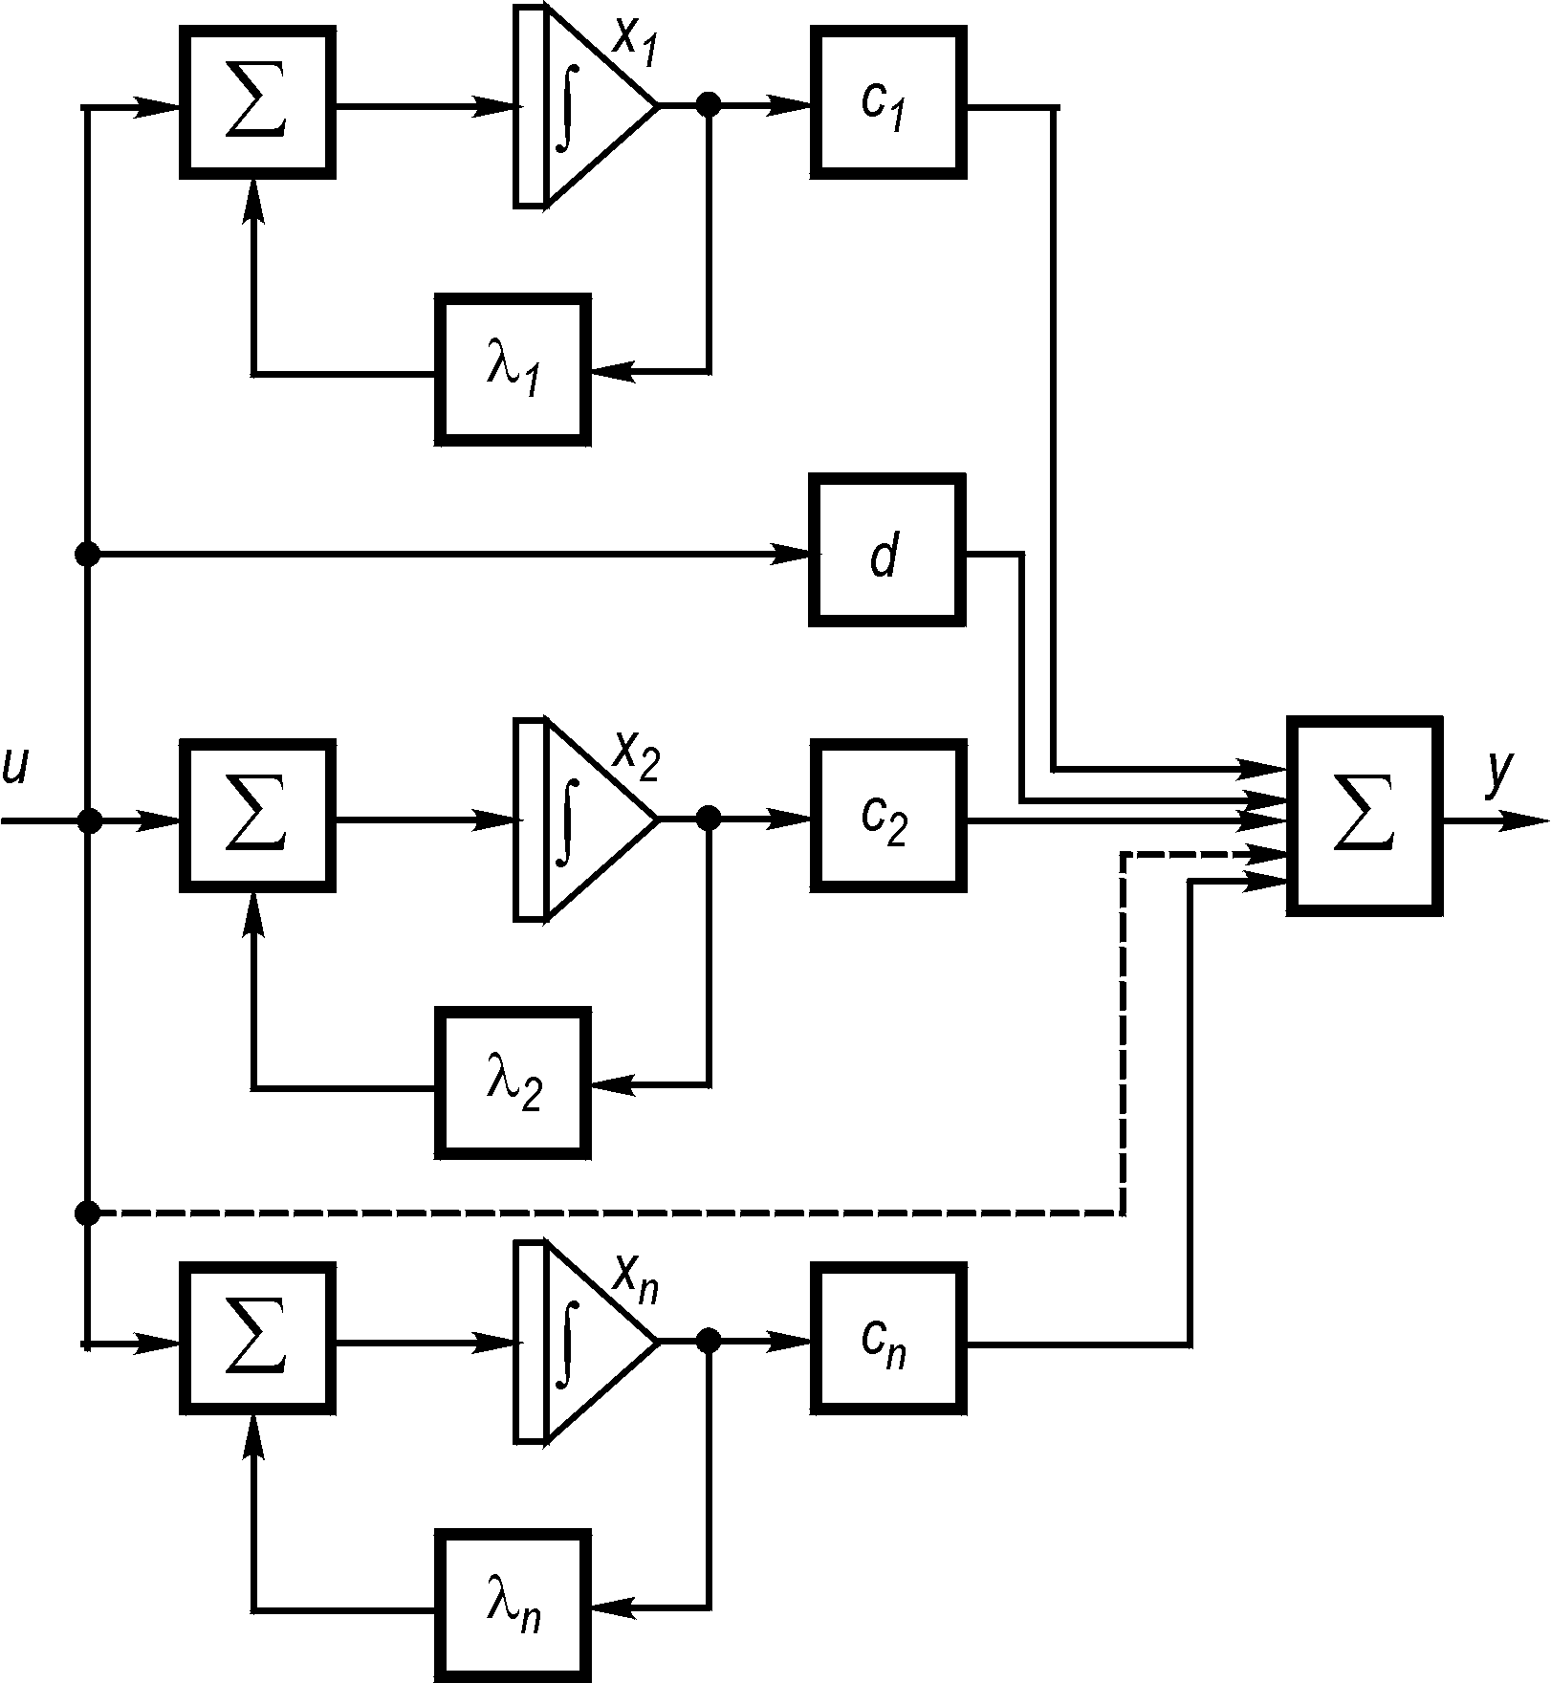

Рис. 3.7. Схема в змінних стану для методу розкладу передавальної функції на елементарні дроби
Схема у змінних стану рівняння (3.37) показана на рис. 3.7. Рівняння стану мають вигляд

(3.38)

(3.39)
Як видно з виразу (3.38), матриця А є діагональною.
За наявності кратних полюсів передавальної функції (3.36) матриця А матиме канонічну форму Жордана. Нижче буде показано, що обчислювальна процедура значно спрощується, якщо матриця А діагональна чи має канонічну форму Жордана. Основні труднощі одержання рівнянь стану (3.38) і (1.39) полягають у пошуку полюсів передавальної функції (3.36).
Нормальна форма рівнянь стану. Метод розкладу на елементарні дроби корисний для виведення рівнянь стану системи з одним входом і виходом.
У цьому випадку матриці В і С є векторами, a D, і – скалярами.
Щодо багатозв’язних систем, метод розкладу на елементарні дроби стає громіздким. Тому бажано мати можливість перетворювати рівняння стану стандартної форми до вигляду, де матриця A діагональна або, що є більш загальним, – до вигляду, де матриця А – матриця Жордана.
Розглянемо систему з постійними параметрами, обумовлену рівняннями стану в стандартній формі (3.16) і (3.17). Вважається, що характеристичні числа А різні. При введенні лінійного перетворення де M – модальна матриця, рівняння (3.16) і (3.17) мають вигляд
(3.40)

(3.41)

Множення рівняння (3.40) на дає

(3.42)

Оскільки M – модальна матриця, то перетворення AM дає діагональну матрицю Λ. Головними діагональними елементами Λ є характеристичні числа Отже,

, (3.43)

(3.44)

Рівняння (3.43) і (3.44) відомі як нормальна форма рівнянь стану. При цьому диференціальні рівняння розв’язані щодо змінних стану тобто мають вигляд де – збурююча функція, що діє на i-ту змінну стану. Зазначена процедура застосовна, якщо відома стандартна форма рівнянь стану. За своїм змістом вона узагальнює метод розкладу передавальної функції на елементарні дроби.
У випадку кратних характеристичних чисел матриця Λ заміняється недіагональною жордановою матрицею.
Приклад 3.3. Одержати рівняння стану в нормальній формі для системи, схема у змінних стану якої наведена на рис. 3.8.
Розв’язання. Рівняння стану в стандартній формі мають вигляд
Знайдемо модальну матрицю М. Характеристичні числа А визначають з рівняння де І – одинична матриця.
Після підстановки матриці А з останнього рівняння
Розв’язками цього рівняння є
Оскільки характеристичні числа матриці А різні, то стовпці модальної матриці пропорційні довільному стовпцю . Спочатку знайдемо приєднану матрицю :
Підставивши в цей вираз послідовно і , одержимо:
.

Модальну матрицю виберемо у вигляді
.

Обернена матриця
.

Знайдемо матриці Ё, і :

Рівняння стану в нормальній формі

Матриця коефіцієнтів рівнянь стану в нормальній формі є діагональною. Елементи головної діагоналі дорівнюють характеристичним числам А рівняння стану в стандартній формі.

Перетворення неоднорідних рівнянь стану в однорідні. Побудувавши схему в змінних стану, можна одержати рівняння стану у вигляді (3.16). Це система неоднорідних диференціальних рівнянь першого порядку. До їх розв’язку входитимуть дві складові – вільна і вимушена. Перша залежить від динаміки системи і початкового значення вектора змінних стану Друга залежить від матриці А та вектора вхідних впливів
Вільна складова визначається розв’язанням однорідного рівняння

(3.45)

якщо вектор вхідного впливу у виразі (3.16) припускається нульовим.
Має сенс спробувати перетворити систему неоднорідних рівнянь (3.16) в однорідну (3.45) з метою одержати рівняння стану системи у разі наявності зовнішніх впливів , що містять тільки змінні стану. При цьому значно спрощується розв’язання рівнянь стану.
Перетворення системи неоднорідних рівнянь в однорідну можна здійснити в тому випадку, коли вектор зовнішніх впливів поданий у вигляді розв’язку лінійного однорідного диференціального рівняння (системи рівнянь) з постійними параметрами. Схема у змінних стану для формування вектора матиме свої змінні стану з початковим значенням
Розглянемо методику побудови схем у змінних стану для формування деяких вхідних впливів .
Побудова схем у змінних стану для типових вхідних впливів. Поліноміальний вхідний вплив описується функцією

при (3.46)
Позначимо
(3.47)

і здиференціюємо рівняння (3.47) за t. Тоді

Аналогічно
.
Продовжуємо цей процес до тих пір, поки чергова похідна не дорівнюватиме нулю. Одержимо наступну систему рівнянь:

(3.48)

Величини називаються змінними (координатами) стану входу. Система диференціальних рівнянь (3.48) показує, що поліноміальний вплив можна одержати за допомогою ланцюжка послідовно з’єднаних інтеграторів (рис.3.9, a). Початкові умови на інтеграторах дорівнюють

(3.49)

Виходом цієї системи є заданий вхідний вплив, обумовлений змінною стану Матриці і рівнянь стану знаходяться з (3.48) і (3.47):

(3.50)

Приклад 3.4. Скласти схему в змінних стану для формування лінійного впливу і знайти відповідні рівняння стану.
Розв’язання. Систему рівнянь, розв’язком якої буде лінійна функція, одержимо з (3.48):
при початкових умовах Вихідний сигнал
Схема в змінних стану показана на рис. 1.9, б. У матричному вигляді рівняння стану схеми (рис. 3.9, б) такі:
звідки

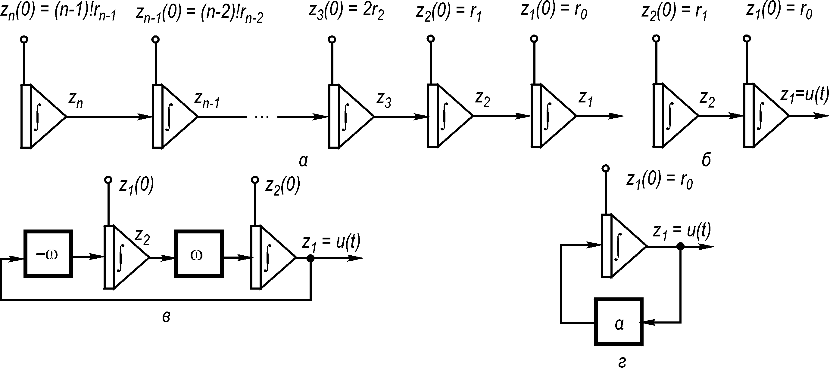

Рис. 3.9. Схеми в змінних стану для вхідних впливів:
а – поліноміального; б – лінійного; в – гармонічного; г – експоненціального

У загальному випадку гармонічний вплив зображується так:

(3.51)

Розв’язком диференціального рівняння
(3.52)

є гармонічний сигнал. Це рівняння може бути записане у вигляді двох рівнянь першого порядку:

(3.53)

з початковими умовами і
Схема в змінних стану, яка випливає з (3.53), показана на рис.3.9, в. Сигнал визначається за формулою

. (3.54)

Змінюючи початкові умови і , можна одержувати гармонічні сигнали різних фаз й амплітуд.
Експоненціальний вхідний вплив описується функцією

при (3.55)

Нехай Тоді

. (3.56)

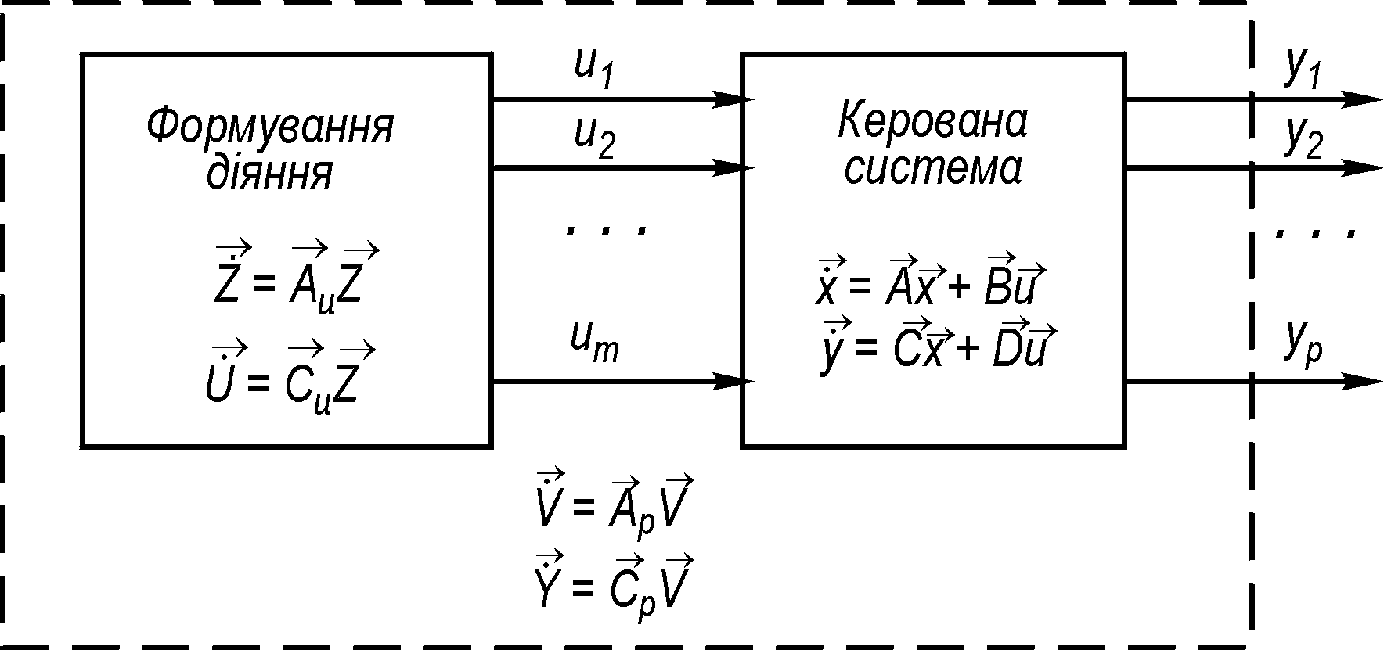

Рис. 3.11. Розширена схема в змінних стану до прикладу 3.6
Початкове значення Схема в змінних стану системи, що використовує це останнє рівняння, показана на рис.3.9, г. Змінна є впливом експоненціального вигляду.

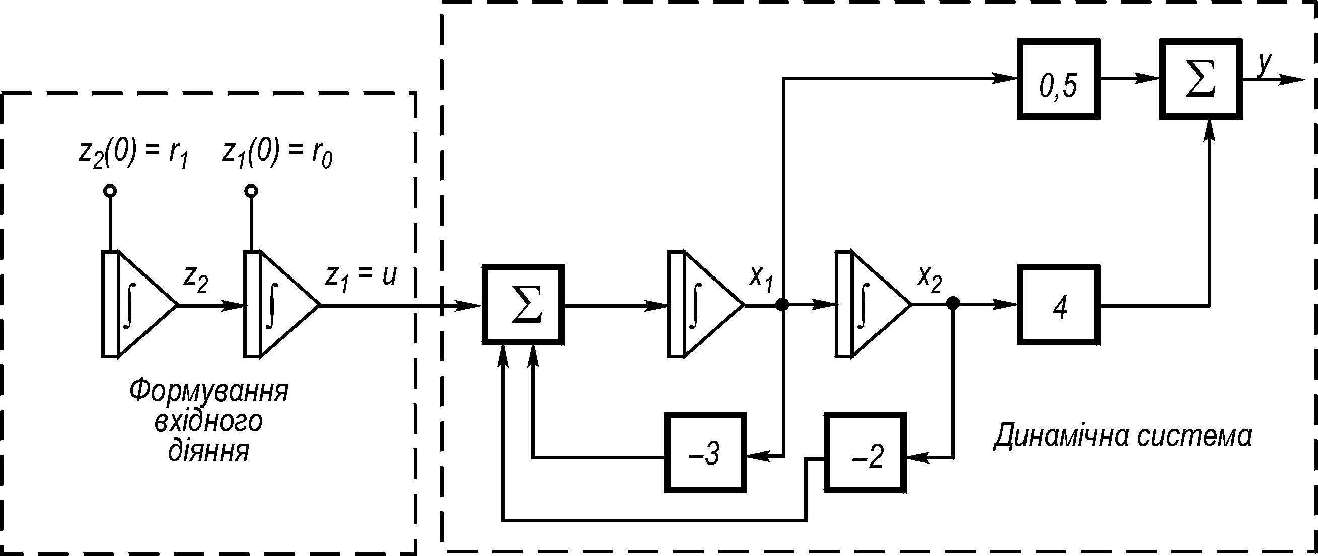
Рис. 3.10. До перетворення неоднорідного рівняння в однорідне

Методика перетворення неоднорідних рівнянь стану в однорідні (рис.3.10). Для перетворення системи неоднорідних рівнянь (3.16) в однорідну (1.34) необхідно вектор розглядати разом зі змінними стану системи тобто ввести вектор до координат системи. Допустимо, що вхідний вектор є розв’язком рівнянь стану (рис.3.11)

(3.57)

(3.58)

отриманих шляхом побудови схеми в змінних стану диференціального рівняння, розв’язком якого і є вектор . Вектор буде вхідним для досліджуваної системи з рівняннями стану вигляду (3.16) і (3.17). Підставимо рівняння (3.47) у (3.16) і (3.17):

(3.59)

(3.60)

Об’єднаємо в одну систему рівняння (3.59) і (3.60):

(3.61)

Позначимо розширений вектор, що включає як змінні стану керованої системи, так і змінні стану схеми в змінних стану вхідного впливу , через тобто
(3.62)

Рівняння (3.60) і (3.61) можна записати так:

(3.63)

(3.64)

звідки одержуємо

(3.65)

(3.66)

Матриця називається розширеною матрицею коефіцієнтів, – розширеною матрицею виходу, – розширеним вектором стану.
Застосування методики перетворення неоднорідної системи рівнянь стану в однорідну проілюструємо на прикладі.

Приклад 3.5. Знайти матриці і для системи прикладу 3.1 при лінійному вхідному впливі.
Розв’язання. З прикладу 5.1

Для лінійного впливу
Підставляючи А, В, С, D, у (5.65), одержуємо
(3.67)
На практиці часто користуються наступним прикладом перетворення неоднорідних рівнянь (3.16) і (3.17) в однорідні. Складається розширена схема в змінних стану, що включає схеми в змінних стану вхідного впливу і власне динамічної системи. З цієї схеми безпосередньо одержують розширені матриці і .
Приклад 3.6. Для умов прикладу 1.5 знайти матриці і за розширеною схемою в змінних стану.
Розв’язання. Розширена схема в змінних стану показана на рис.3.11. З неї одержуємо
У матричній формі цю систему рівнянь можна записати, позначивши , так:

Результати прикладів 3.5 і 3.6 збігаються.

3.4. форми розв’язання рівнянь стану

Розглянуті методи побудови схем у змінних стану дозволяють одержати математичний опис динаміки лінійної стаціонарної системи у вигляді векторно-матричної системи диференціальних рівнянь першого порядку. Розглянемо розв’язання цих рівнянь.
Форма розв’язання однорідних рівнянь стану. Якщо на систему не подаються зовнішні діяння, то і рівняння (3.16) стає однорідним:

(3.68)

Розв’язок цього рівняння описує динаміку системи при ненульових початкових умовах (вільний рух), коли зовнішні сили дорівнюють нулю. Припустимо, що рух починається в момент з початкового стану Розв’язок рівняння (3.68) можна дістати за аналогією з розв’язком скалярного рівняння у вигляді

(3.69)

Дійсно, якщо підставити (3.69) у (3.68), попередньо взявши похідну від (1.69), то одержимо тотожність. Отже, (1.69) є розв’язком однорідного матричного рівняння (1.68).
Якщо позначити

(3.70)

то рівняння (3.69) можна записати так:

(3.71)

Вихідний вектор системи матиме вигляд

(3.72)

Матриця називається матрицею переходу (перехідною матрицею) стану системи. Матриця переходу описує рух кінця вектора стану у просторі стану з початкового положення а, отже, й зміну (перехід) стану системи. Вектор дає можливість контролювати всі координати (змінні) стану системи, тому розв’язок (3.71) несе в собі повну інформацію щодо динаміки системи. Необхідно зазначити, що обсяг обчислень при визначенні матриці переходу стану системи звичайно більший, ніж при розв’язанні лінійного диференціального рівняння щодо залежної змінної. Однак отримувана в результаті обчислення матриці переходу додаткова інформація дозволяє провести більш глибокий аналіз динаміки досліджуваної системи.
Форма розв’язання неоднорідних рівнянь стану. Розв’язок рівняння (3.16) шукатимемо в формі, аналогічній (3.71). Покладемо
(3.73)

де – вектор, що залежить від часу і заміняє вектор початкового стану у рівнянні (3.71), якщо зовнішні впливи відсутні.
Диференціюючи (3.73) за t, одержуємо

(3.74)

З урахуванням того, що а рівняння (1.74) запишемо у такому вигляді:
(3.75)

Якщо (3.73) є розв’язком рівняння (3.16), то величини в правих частинах рівнянь (3.16) і (3.75) мають бути однаковими.
Тому

(3.76)

Розв’яжемо це рівняння відносно :

(3.77)

Підставивши (3.77) у (3.73), матимемо

. (3.78)

Оскільки
(3.79)

вираз (3.78) набере вигляду
. (3.80)
Сталу інтегрування можна визначити, взявши в рівнянні (1.80) Тоді Оскільки , то
(3.81)
Отже,
. (3.82)
Вектор виходу
(3.83)
Перший доданок у (3.83) – складова вихідного вектора за рахунок ненульових початкових умов . Вона збігається з розв’язком однорідного рівняння (3.68). Другий доданок характеризує реакцію системи на зовнішній вплив , а третій являє собою безпосередній вплив вектора входу на вихід .

3.5. Аналітичний підхід до обчислення матриці переходу

Форми розв’язку однорідної (3.61) і неоднорідної (3.72) систем рівнянь стану містять матрицю переходу . Тому одною з центральних задач дослідження систем є визначення матриці переходу. Існує багато методів визначення , основними з яких є метод розкладу у нескінченний ряд, метод комплексної площини, метод Сильвестра і метод Келі–Гамільтона.
Нижче розглядаються й будуються аналітичні методи обчислення матриці переходу , застосовувані в практиці аналізу і синтезу систем керування. Вони ілюструються прикладами.
Метод розкладу матриці переходу в нескінченний ряд. Перехідна матриця розкладається в нескінченний ряд
(3.84)
Метод розкладу найбільш трудомісткий, якщо елементи матриці не “зникають” при невеликих k. Після виконання підсумовування слід знайти в замкненому вигляді кожен елемент матриці Це непроста задача, і якщо порядок недостатньо низький, то вона може бути і нерозв’язною. Проте метод розкладу в нескінченний ряд дуже зручний при обчисленні на цифрових обчислювальних машинах, що буде показано далі.

Приклад 3.7. Знайти матрицю переходу для матриці

Розв’язання. Знаходимо степеневі множники:

де визначають за рекурентною формулою

при

Перехідна матриця
Якщо згорнути нескінченні ряди усередині матриці одержимо

Метод комплексної площини. Виконаємо перетворення Лапласа над обома частинами рівняння (3.68):
(3.85)
звідки
(3.86)

Застосувавши до рівняння (3.86) обернене перетворення Лапласа, одержимо
(3.87)
Порівнявши (3.71) і (3.87), дійдемо висновку, що
(3.88)
Основні труднощі цього методу полягають у пошуку матриці, оберненої до

Приклад 3.8. Знайти матрицю переходу , якщо

.

Розв’язання. Знайдемо матрицю :

.

Матриця, обернена до , має вигляд
.
За таблицею перетворення Лапласа [10], знаходимо
.
Метод комплексної площини дає можливість зрозуміти фізичний зміст матриці переходу Довільний i-тий член рівняння (1.71) при можна записати як суму:
(3.89)
де – елемент матриці розташований на перетині i-го рядка і j-го стовпця.
Елемент можна визначити, поклавши, що і початкові умови для інших змінних стану дорівнюють нулю. Тоді . Стосовно схем у змінних стану це еквівалентно подачі одиничної початкової умови на вхід інтегратора j і виходу сигналу з інтегратора i. Однак одинична початкова умова на виході інтегратора рівносильна подачі одиничного миттєвого імпульсу на вхід цього інтегратора. Отже, є реакцією на виході інтегратора i при подачі одиничного миттєвого імпульсу на вхід інтегратора j, якщо початкові умови інших інтеграторів дорівнюють нулю. Тому можна інтерпретувати як імпульсну перехідну функцію від входу суматора на вході інтегратора j до виходу інтегратора i. Ці імпульсні перехідні функції утворять
Метод Сильвестра. Цей метод дозволяє матричний багаточлен довільного степеня (у тому числі й нескінченного) зобразити як багаточлен з найвищим степенем п – 1.
Оскільки розкладається в нескінченний ряд, що збігається по At, то теорему Сильвестра можна безпосередньо використовувати для , а не для нескінченного ряду по At. Таким чином,
, (3.90)
де – характеристичні числа А.

Приклад 3.9. Знайти якщо

Розв’язання. Характеристичне рівняння знаходимо за формулою

.

Воно може бути зведене до вигляду

.

Звідси знаходимо характеристичні числа

Підставивши в формулу (5.90) , і А, одержимо

Після перетворень матимемо

Метод Келі–Гамільтона. Нехай потрібно знайти значення матричного багаточлена , степінь якого більший за порядок п матриці А. Розділимо на характеристичний багаточлен матриці А:

(3.91)

де – ціла частина результату поділу; – залишковий член у вигляді багаточлена відносно А, степінь якого менша за п:

Помноживши вираз (3.91) на , одержимо

(3.92)

Відповідно до теореми Келі–Гамільтона тому

(3.93)

Таким чином, матричний багаточлен довільного степеня дорівнює матричному багаточлену , степінь якого менший за п. Слід зазначити, що за (1.90) маємо багаточлен тільки у разі різних характеристичних чисел матриці А. Вираз (1.93) є слушним і для функції аналітичної в будь-якій області, тому що може бути зображена в ній у вигляді нескінченного збіжного за А ряду. Зокрема, цій умові задовольняє функція Тому матрицю переходу можна подати матричним багаточленом степеня :

(3.94)

де невідомі коефіцієнти залежать від t.
Коефіцієнти можна знайти, використовуючи властивість характеристичного багаточлена Якщо матрицю А в (5.92) замінити на λ, буде слушним наступне співвідношення:

(3.95)

При замість співвідношення (3.95), з урахуванням того, що і можна записати п рівнянь вигляду

(3.96)

Якщо характеристичні числа всі різні, то система рівнянь (3.96) лінійно незалежна і коефіцієнти а багаточлена визначаються однозначно. При кратних характеристиках чисел система рівнянь (3.96) буде містити однакові рівняння, отже, число різних рівнянь у ній буде меншим за п. Визначити однозначно коефіцієнти неможливо. Відсутні рівняння в системі (3.96), які необхідно одержати для пошуку , знаходять диференціюванням обох частин рівняння (3.93). Тому якщо А має одне характеристичне число порядку s, то для пошуку єдиного розв’язку для коефіцієнтів необхідно п – s лінійних рівнянь
(3.97)

доповнити s рівняннями вигляду

які отримані (s – 1)-кратним диференціюванням рівнянь (3.95) з підстановкою тобто

(3.98)

Якщо є кілька кратних характеристичних чисел А, то система (3.97), складена для некратних коренів, має доповнюватися відповідним числом систем рівнянь вигляду (3.98), сформованих для кожного кратного кореня. В остаточному підсумку виходить система п лінійно незалежних рівнянь для визначення коефіцієнтів a_{k} . Розв’язком цієї системи є коефіцієнти a_{k} .

Приклад 3.10. Знайти , використовуючи в якості А матрицю прикладу 3.7

.

Розв’язання. Характеристичним рівнянням матриці А буде

.

Корені цього рівняння: . Система рівнянь (3.96) матиме вигляд

Розв’язок цієї системи в матричному вигляді

.

Знаходимо необхідну обернену матрицю:

тоді

Підставляючи в рівняння значення одержимо

.

Ця матриця збігається з матрицею, отриманою в прикладі 3.7.

Приклад 3.11. Визначити , якщо

.

Розв’язання. З виразу випливає, що характеристичне рівняння містить два корені і один корінь . Система рівнянь (1.96) набере вигляду

Третє рівняння знайдемо з умови (3.86):

Розв’язок системи цих трьох рівнянь

.

Обернена матриця знаходиться за відомим правилом:

.
Тому

Тоді
,

або

Підставивши в цей вираз і остаточно одержуємо

.

Порівняння методів обчислення матриці переходу. Кожний з розглянутих методів обчислення матриці переходу має і переваги, і недоліки. Тому доцільно провести порівняльну оцінку для визначення області їхнього застосування.
Метод розкладу в нескінченний ряд здається найбільш простим, проте існують труднощі пошуку суми нескінченного ряду при визначенні в аналітичному зображенні елементів матриці переходу. Цей метод доцільно застосовувати при порівняно невеликих порядках системи (матриці А) і в тих випадках, коли більшість елементів матриці А нульові.
Метод комплексної площини вимагає визначення оберненої матриці, елементами якої є функції від комплексної змінної р. Крім того, необхідно знаходити, користуючись таблицями, обернені перетворення Лапласа від дробово-раціональних функцій. Ці операції практично здійсненні при розв’язанні простих задач.
Метод Сильвестра і метод Келі–Гамільтона майже ідентичні щодо труднощів і операцій, які треба виконувати для обчислення матриці переходу. Обидва методи потребують визначення характеристичних чисел А, що є непростою задачею.
Отже, кожен метод має свої труднощі, і вибір одного з них для розв’язання практичної задачі ґрунтується в значній мірі на інтуїції дослідника. Слід зазначити, що практичне використання аналітичних методів визначення можливе тільки при розв’язанні відносно простих задач. Із зростанням порядку системи обчислювальні труднощі одержання зростають катастрофічно, і звичайно аналітичний підхід стає неприйнятним. Звідси виникає необхідність застосування цифрових обчислювальних машин і розробки алгоритмів обчислення . Однак існує один випадок, коли порядок системи не обмежує можливостей аналітичного підходу до дослідження систем керування. Якщо матриця А діагональна, тобто диференціальні рівняння розв’язані щодо змінних стану, то матриця переходу може бути отримана без яких-небудь обчислень. Для діагональної матриці
(3.99)
матриця переходу буде також діагональною:

(3.100)

Дійсно, якщо розкласти e^{At} у нескінченний ряд

(3.101)

то кожен доданок у правій частині ряду (3.101) буде матрицею діагонального вигляду, оскільки

(3.102)

що можна показати безпосереднім множенням. Сума діагональних матриць у виразі (3.101) дає діагональну матрицю Вигляд цієї матриці можна одержати безпосереднім підсумовуванням елементів матричного ряду (3.101).
Як показано вище, матриця А буде діагональною або в результаті побудови схеми в змінних стану шляхом розкладання передавальної функції на елементарні дроби, або шляхом перетворення рівнянь стану до нормальної форми. Перший шлях придатний для систем з одним входом і одним виходом; другий шлях має труднощі, пов’язані з одержанням характеристичних векторів і діагоналізацією матриць. Одночасно не слід забувати, що процедура зведення рівнянь стану до нормальної форми набагато ускладнюється у разі наявності кратних коренів, і вигляд матриці у цьому випадку відрізняється від матриці (3.100). Безпосереднє застосування схеми в змінних стану, що дає рівняння в нормальній формі, можливе і при кратних характеристичних числах, однак нові змінні стану втрачають фізичний зміст, і тільки шляхом перетворень їх можна пов’язати з реальними змінними системи, доступними для спостереження і виміру.
Особливості застосування методу простору станів у зв’язку. Важливою особливістю методу змінних станів є можливість безпосереднього моделювання систем, описуваних рівняннями стану, за допомогою аналогового чи цифрового обчислювального пристрою.
Застосування методу змінних стану обумовлюється можливістю конструктивного опису випадкових процесів. Воно полягає в тому, що випадковий процес Y із заданими ймовірнісними характеристиками подається як вихід деякої динамічної системи, збурюваної іншим випадковим процесом з більш простою ймовірнісною структурою Звичайно в якості породнóго використовують гауссів процес типу білого шуму з нульовим середнім і кореляційною функцією

де Q – симетрична невід’ємно визначена матриця, а штрих позначає транспонування.
Метод змінних стану з успіхом застосовують і для опису стохастичних ланцюгів (каналів) з випадково змінними параметрами. Для цього деякі елементи системних функцій (матриць) A, B, C слід розглядати як випадкові функції. Крім того, в рівнянні моделі каналу треба враховувати компоненту адитивних завад.
Метод змінних стану дає універсальний підхід до моделювання (у рамках дуже широкої марковської моделі) каналів передавання інформації (систем зв’язку) для всіляких повідомлень, способів кодування і модуляції (як лінійної, так і нелінійної), ліній зв’язку з детермінованими і випадковими параметрами, розсіюванням сигналів, адитивними шумами (як гауссовими, так і негауссовими). Більш істотною є та обставина, що, зображуючи спостережувані (аналізовані в місці приймання) випадкові марковські процеси за допомогою диференціальних рівнянь, можна розв’язати обернену задачу, тобто одержати диференціальні рівняння для оцінки повідомлень, які описуються цими процесами. Такі оцінки за допомогою аналогової чи цифрової техніки значно простіші, ніж оцінки, що випливають з інтегральних рівнянь.

Контрольні запитання для самооцінки рівня знань

1. Сформулюйте означення дискретно-неперервних і аналогових каналів зв’язку.
2. У чому полягає різниця між лінійними і нелінійними каналами зв’язку?
3. Дайте означення ідеального каналу зв’язку без завад.
4. У чому полягають особливості каналу з адитивним гауссовим шумом?
5. Які особливості має канал з невизначеною фазою сигналу?
6. Охарактеризуйте однопроменевий гауссів канал із загальними завмиран-
нями (флуктуаціями амплітуд і фаз сигналів).
7. У чому полягають особливості каналу з міжсимвольною інтерференцією (МСІ) і адитивним шумом?
8. Які моделі дискретного каналу зв’язку Ви знаєте?
9. Які особливості має симетричний канал без пам’яті?
10. Дайте означення симетричного дискретного каналу без пам’яті зі стиранням.
11. Які особливості має несиметричний дискретний канал зв’язку без пам’яті?
12. Дайте означення марковського дискретного каналу.
13. Які особливості має дискретний канал з адитивним дискретним шумом?
14. У чому полягає метод простору станів?
15. Які методи складання рівнянь стану динамічних систем Ви знаєте?
16. У чому полягає метод комбінування похідних?
17. У чому полягає метод послідовного інтегрування?
18. Поясніть метод розкладу передавальної функції на елементарні дроби вже складених рівнянь стану.
19. Як записується нормальна форма рівнянь стану?
20. Як здійснюється перетворення безпосередніх рівнянь стану в однорідні?
21. Як будуються схеми в змінних стану для типових вхідних впливів: поліноміального, гармонічного, експоненціального?
22. Які форми розв’язання рівнянь стану Ви знаєте?
23. Які існують аналітичні підходи до обчислення матриці?
24. У чому полягають особливості методу Сильвестра?
25. У чому полягають особливості методу Келі–Гамільтона?

Післямова до розділу 3

Ви завершили вивчення загальних відомостей про канали зв’язку.
Тепер ви вже знаєте:
- що канал зв’язку – це сукупність засобів, призначених для передавання сигналів (повідомлень) між різними точками (пунктами) системи зв’язк. Канал зв’язку можна уявити як послідовне з’єднання пристроїв (блоків), що виконують різні функції в загальній системі зв’язку;
- що під засобом розуміють і технічні пристрої, і лінію зв’язку – фізичне середовище, в якому поширюється сигнал між пунктами зв’язку;
- за призначенням систем канали зв’язку поділяють на телеграфні, фототелеграфні, телефонні, звукового мовлення, передавання даних, телевізійні, телеметричні, змішані і т. ін. Залежно від того, поширюються сигнали між пунктами зв’язку у вільному просторі чи по напрямних лініях, виділяють канали радіозв’язку (зокрема, космічні канали) і проводового зв’язку (повітряні, кабельні, волоконно-оптичні лінії зв’язку, хвилевідні надвисокочастотні тракти тощо;
- що розрізняють канали чисто часові (із зосередженими параметрами), в яких сигнали на вході і виході описуються функціями одного скалярного параметра (часу t), і просторово-часові канали (з розподіленими параметрами), в яких сигнали на вході і (чи) виході описуються функціями не одного, а кількох скалярних параметрів (наприклад, часу t і просторових координат х, у, z), такі сигнали називають полями;
- про математичні моделі каналів зв’язку;
- про методи простору станів.

Поняття, які необхідно знати і розуміти для сприйняття матеріалу розділу 4:
Теорія ймовірностей – це математична наука, що вивчає закономірності випадкових явищ (подій). Основні поняття теорії ймовірності.
Розділ 4 розкриває інформаційну сторону про теорію ймовірностей, закони розподілу випадкових величин, особливості випадкових процесів.

Розділ 4

Елементи теорії ймовірностей і випадкові процеси

4.1. Предмет теорії ймовірностей
Теорія ймовірностей – математична наука, що вивчає закономірності випадкових явищ (подій).
Подія називається випадковою в даних умовах, якщо при виконанні цих умов (як кажуть, при випробуванні) вона може відбутися, а може не відбутися.
Приклад 4.1. Тіло кілька разів зважується на аналітичних вагах; результати повторних зважувань трохи відрізняються одне від одного. Ці розходження обумовлені впливом багатьох другорядних факторів, що супроводжують операцію зважування, таких як положення тіла на чашці ваг, випадкові вібрації апаратури, похибки відліку показань приладу і т. д.
Приклад 4.2. Літак виконує політ на заданій висоті; теоретично він летить горизонтально, рівномірно і прямолінійно. Фактично політ супроводжується відхиленням центра маси літака від теоретичної траєкторії і коливаннями літака навколо центра маси. Ці відхилення і коливання є випадковими і пов’язані з турбулентністю атмосфери; раз у раз вони не повторюються.
У наведених прикладах підкреслені однакові результати ряду випробувань (дослідів), основні умови яких залишаються незмінними. Ці випадкові варіації завжди супроводжуються наявністю другорядних факторів, що впливають на результат випробування. Вони змінюються кожного разу і вносять випадкові розбіжності в результати випробувань.
Очевидно, що в природі немає жодного фізичного явища без елементів випадковості. Як би точно і детально не були зафіксовані умови досліду, неможливо досягти того, щоб при його повторенні результати цілком збіглися.
Проте в ряді практичних задач цими випадковими елементами можна знехтувати, замінивши реальне явище на його спрощену схему – “модель” – і припустивши, що в даних умовах досліду явище протікає цілком визначено. Застосовуючи такий підхід для розв’язання задачі, насамперед виділяють основні умови, що враховуються, і з’ясовують, на які параметри задачі вони впливають; потім за допомогою того чи іншого математичного апарату явища описують (наприклад, диференціальними рівняннями). Отже, саме таким чином виявляється основна закономірність, властива даному явищу, за якою можна передбачити результат досліду при його заданих умовах. З розвитком науки кількість факторів, що враховуються, зростає; явище досліджується докладніше; науковий прогноз стає точнішим.

Приклад 4.3. Деякий технічний пристрій, наприклад система автоматичного управління, розв’язує певну задачу в умовах, коли на систему неперервно діють випадкові завади. Вплив завад призводить до похибки в розв’язку задачі, можливо, більшої за допустиму. Виникають питання: як часто з’являтимуться такі похибки? які заходи слід вжити для того, щоб практично виключити їх?
Щоб відповісти на це, потрібно дослідити природу і структуру випадкових збурень, що діють на систему, вивчити реакцію системи на них, з’ясувати вплив конструктивних параметрів системи на вид цієї реакції.
Подібні задачі, яких у фізиці й техніці надзвичайно багато, потребують вивчення не тільки основних, головних закономірностей, що визначають явище в загальних рисах, але й аналізу випадкових збурень і спотворень, пов’язаних з наявністю другорядних факторів, що надають результату досліду при заданих умовах невизначеності.
Які ж існують шляхи і методи дослідження випадкових явищ?
З теоретичної точки зору фактори, які умовно називають випадковими, нічим не відрізняються від інших – основних. Можна необмежено підвищувати точність розв’язку кожної задачі з огляду на групи факторів від самих істотних до найнезначніших. Однак така спроба однаково ретельного аналізу впливу на явище всіх факторів призвела б тільки до того, що розв’язання задачі через непомірну громіздкість і складність стало б практично нездійсненним, а до того ж не мало б ніякої пізнавальної цінності.
Очевидно, має існувати принципова різниця в методах урахування тих факторів, що головним чином визначають перебіг події, і вторинних, другорядних факторів, що спотворюють або “збурюють” його. Елемент невизначеності, складності, багатопричинності, властивий випадковим явищам, вимагає створення спеціальних методів для їх вивчення.
Саме такі методи й розробляються в теорії ймовірностей; її предметом є специфічні закономірності, що спостерігаються у випадкових явищах.
Практика показує, що серед великої кількості однорідних випадкових явищ в них спостерігаються цілком визначені стійкі закономірності.
Наприклад, якщо багато разів підкидати монету, частота появи герба (відношення кількості гербів до загальної кількості підкидань) поступово стабілізується, наближаючись до . Така сама властивість “стійкості частоти” спостерігається і в багаторазовому повторенні будь-якого іншого експерименту, наслідок якого ми уявляємо собі заздалегідь невизначеним, випадковим. Так, при збільшенні числа пострілів частота влучання в ціль теж стабілізується, наближаючись до деякого постійного числа.
Приклад 4.4. У посудині знаходиться газ, що складається з дуже великого числа молекул. Кожна молекула за секунду безліч разів зіштовхується з іншими молекулами, багаторазово змінює швидкість і напрямок руху; траєкторія кожної молекули випадкова. Відомо, що тиск газу на стінку посудини обумовлений сукупністю ударів молекул об неї. Здавалося б, якщо траєкторія кожної окремої молекули випадкова, то й тиск на стінку посудини має змінюватися випадково, неконтрольовано; проте це не так. Якщо число молекул велике, то тиск газу практично не залежить від траєкторій окремих молекул і підпорядковується цілком визначеній і простій закономірності. Випадкові особливості, властиві руху кожної окремої молекули, у масі взаємно компенсуються; внаслідок цього, незважаючи на складність і заплутаність окремого випадкового явища, ми одержуємо закономірність, слушну для великої кількості випадкових явищ того самого типу. Підкреслимо, що саме масовість випадкових явищ забезпечує виконання цієї закономірності; при обмеженій кількості молекул починаються випадкові відхилення від закономірності – флуктуації.

Подібні специфічні закономірності, що називаються статистичними, існують завжди, коли ми маємо справу з масою однорідних випадкових явищ, і практично не залежать від індивідуальних особливостей окремих випадкових явищ. Ці особливості в масі, образно кажучи, взаємно нівелюються, і середній результат великої кількості випадкових явищ практично вже не є випадковим. Багаторазово підтверджена випробуванням стійкість масових випадкових явищ і є базою для застосування ймовірнісних (статистичних) методів дослідження. Методи теорії ймовірностей за своєю природою пристосовані тільки для дослідження масових випадкових явищ; вони не дають можливості передбачити результат окремого випадкового явища, але дозволяють передбачити середній сумарний результат маси однорідних випадкових явищ або аналогічних дослідів. Отже, чим більша кількість однорідних випадкових явищ, тим чіткіше проявляються властиві їм специфічні закони, тим з більшою впевненістю і точністю можна здійснювати науковий прогноз.
Мета застосування ймовірнісних методів дослідження – уникнення занадто складного (і найчастіше практично неможливого) вивчення окремого явища, залежного від великої кількості факторів, і звернення до законів, що керують масами випадкових явищ. Вивчення цих законів дозволяє не тільки здійснювати науковий прогноз випадкових явищ, але й допомагає цілеспрямовано впливати на них, обмежуючи сферу дії випадковості.
Імовірнісний (або статистичний) метод у науці не протиставляє себе класичним, звичайним методам точних наук, а доповнює їх, даючи змогу глибше аналізувати явища з урахуванням елементів випадковості.
Широке і плідне застосування статистичних методів у всіх галузях знань цілком природне, тому що при поглибленому вивченні будь-якого кола явищ неминуче настає етап, коли потрібно не тільки виявити основні закономірності, але й проаналізувати можливі відхилення від них. В одних науках, через специфіку предмета й історичних умов, впровадження статистичних методів спостерігається раніше, в інших – пізніше. На сьогодні вже цілі розділи сучасної фізики (зокрема, ядерна фізика) базуються на методах теорії ймовірностей. Усе ширше застосовуються ймовірнісні методи в сучасній електротехніці і радіотехніці, метеорології й астрономії, теорії автоматичного управління і машинній математиці.
Математичні закони теорії ймовірностей є відображенням реальних статистичних законів, що об’єктивно існують у масових випадкових явищах природи. Для вивчення цих явищ теорія ймовірностей застосовує метод, який є одним з розділів математики.

4.2. Основні поняття теорії ймовірності

Кожна наука, що розвиває загальну теорію певного кола явищ, містить ряд основних понять, на яких вона базується: у геометрії – це поняття крапки, прямої, лінії; у механіці – сили, маси, швидкості, прискорення і т. д.
Основні поняття існують і в теорії ймовірностей [8]. Перше з таких понять – подія.
Під подією в теорії ймовірностей розуміють усякий факт, що в результаті досліду може відбутися чи не відбутися. Наведемо кілька прикладів подій: А – поява герба при киданні монети, В – поява гербів при триразовому киданні монети; С – влучання в ціль при пострілі.
Кожна з таких подій має той чи інший ступінь можливості.
Щоб кількісно порівняти між собою події за ступенем їхньої можливості, очевидно, потрібно з кожною подією пов’язати якесь число, котре має бути тим більшим, чим більш можлива подія. Таке число називається ймовірністю події. Отже, ймовірність події – кількісна характеристика, міра можливості цієї події.
Зазначимо, що вводячи поняття ймовірності події, ми пов’язуємо з ним певний практичний зміст, а саме: на підставі досліду ми вважаємо більш імовірними ті події, що відбуваються частіше; менш імовірними – події, що відбуваються рідше; малоймовірними – ті, котрі майже ніколи не відбуваються. Таким чином, поняття ймовірності події пов’язане з дослідним, практичним поняттям частоти події.
Щоб порівняти між собою різні події за ступенем їхньої можливості, ми повинні мати одиницю виміру. За таку одиницю виміру природно взяти ймовірність вірогідної події, тобто такої, що в результаті досліду неодмінно має відбутися. Приклад вірогідної події – випадання не більше 6 очок при киданні одного грального кубика.
Якщо приписати вірогідній події ймовірність, рівну одиниці, то всі інші події (можливі, але не вірогідні) будуть характеризуватися ймовірностями, меншими за одиницю, тобто складатимуть якусь частку одиниці.
Протилежністю вірогідної події є неможлива подія, тобто така, що в певних умовах досліду не може виникнути. Приклад неможливої події – поява 12 очок при киданні одного грального кубика. Природно приписати неможливій події ймовірність, яка дорівнює нулю.
Отже, діапазон виміру ймовірностей будь-яких подій – від 0 до 1.
Кілька подій утворять повну групу подій, якщо в результаті досліду неодмінно має з’явитися хоча б одна з них. Прикладами подій, що утворять повну групу, є влучання і промах при пострілі; поява 1, 2, 3, 4, 5, 6 очок при киданні грального кубика; випадання герба і цифри при киданні монети.
Кілька подій називають несумісними, якщо при виконанні експерименту ніякі дві з них не можуть виникнути разом. Приклади несумісних подій: одночасне випадання герба і цифри при киданні монети; влучання і промах при одному пострілі; поява 1, 3, 4 очок при одному киданні грального кубика.
Кілька подій у даному досліді називаються рівноможливими, якщо за умовами симетрії є підстава вважати, що жодна з цих подій не є об’єктивно більш можливою, чим інша. Приклади рівноможливих подій: випадання герба і випадання цифри при киданні монети; поява 1, 3, 4, 5 очок на кинутому гральному кубику; поява карти бубнової, чирвової, трефової масті при вийманні карти з колоди.
Існують події, що мають усі три властивості, тобто вони утворюють повну групу, несумісні та рівноможливі. Такі події називаються випадками.
Якщо який-небудь дослід за своєю структурою має симетрію можливих закінчень, то випадки являють собою вичерпну систему рівноможливих і вилучаючих одне одного закінчень досліду. Про такий дослід говорять, що він зводиться до схеми випадків.
Схема випадків переважно має місце в штучно організованих дослідах, яким заздалегідь і свідомо забезпечена однакова можливість їх закінчень (як, наприклад, в азартних іграх). Для таких дослідів можливий безпосередній підрахунок імовірностей, заснований на оцінці частки так званих “сприятливих” випадків у загальному числі випадків.
Випадок називається сприятливим для деякої події, якщо його відбуття спричиняє появу даної події. Наприклад, при киданні грального кубика можливі шість випадків: поява 1, 2, 3, 4, 5, 6 очок. Із них появі парного числа очок (події А) сприятливі три випадки – 2, 4, 6, і не сприятливі три інші.
Якщо дослід звести до схеми випадків, то ймовірність події А можна оцінити за відносною часткою сприятливих випадків. Імовірність події А обчислюється відношенням числа випадків m, сприятливих для події А, до загального числа випадків n:

. (4.1)

Оскільки число сприятливих випадків завжди лежить між 0 і п (0 – для неможливої, п – для вірогідної події), то ймовірність події, обчислена за формулою (4.1), завжди є раціональним дробом:

. (4.2)

Формула (4.1), або “класична” формула, довгий час фігурувала як означення ймовірності. Нині ж при означенні ймовірності звичайно виходять з інших принципів, безпосередньо пов’язуючи поняття ймовірності з емпіричним поняттям частоти; формула (4.1) зберігається лише для безпосереднього обчислення ймовірностей і застосовується тоді і тільки тоді, коли дослід зводиться до схеми випадків, тобто має симетрію можливих закінчень.
Приклад 4.5. В урні знаходяться 2 білі і 3 чорні кулі. З урни навмання виймають одну кулю. Потрібно знайти ймовірність того, що ця куля буде білою.
Розв’язання. Позначимо через А подію, що полягає в появі білої кулі. Загальне число випадків число випадків, сприятливих події А, отже
Приклад 4.6. В урні знаходяться а білих і b чорних куль. З урни виймають дві кулі. Знайти ймовірність того, що обидві кулі будуть білими.
Розв’язання. Позначимо через В подію, що складається з появи білих куль. Підрахуємо число можливих випадків n і число випадків m, сприятливих події B:

отже,

.

Імовірності великого класу подій не можна обчислити за формулою (4.1), оскільки вони не зводяться до схеми випадків. У такому разі застосовують інші способи визначення ймовірностей, і всі вони ґрунтуються на досліді, експерименті. Щоб скласти уявлення про ці способи, необхідно усвідомити поняття частоти події і специфіку органічного зв’язку між імовірністю і частотою.
Якщо виконано серію з n дослідів, у кожному з яких могла з’явитися чи не з’явитися деяка подія А, то частотою події А у даній серії дослідів називається відношення числа дослідів, у яких з’явилася подія А, до загального числа зроблених дослідів.
Частоту події часто називають його статистичною ймовірністю (на відміну від раніше введеної математичної ймовірності).
Домовимося частоту (статистичну ймовірність) події А позначати через Частота події обчислюється на підставі результатів досліду за формулою

, (4.3)

де т – число появ події А; п – загальне число дослідів.
При невеликому числі дослідів частота події носить значною мірою випадковий характер і може помітно змінюватися від однієї групи дослідів до іншої. Однак із збільшенням числа дослідів частота події все більше втрачає свою випадковість: випадкові обставини, властиві кожному окремому досліду, у масі взаємно гасяться з незначними коливаннями навколо деякої середньої, сталої величини.
Властивість “стійкості частоти”, багаторазово перевірена експериментально і підтверджена всім досвідом практичної діяльності людства, є однією з найбільш характерних закономірностей, що спостерігаються у випадкових явищах.
Математичне формулювання цієї закономірності вперше дав Я. Бернуллі у теоремі, що являє собою найпростішу форму закону великих чисел. Він довів, що при необмеженому збільшенні числа однорідних незалежних дослідів з практичною вірогідністю можна стверджувати, що частота події буде як завгодно мало відрізнятися від її ймовірності в окремому досліді.
Ймовірність неможливої події, яка дорівнює нулю, і ймовірність вірогідної події, яка дорівнює одиниці, займають крайні положення за шкалою ймовірностей. Але на практиці часто доводиться мати справу не з неможливими і вірогідними подіями, а з практично неможливими і практично вірогідними подіями.
Практично неможливою називається подія, ймовірність якої не точно дорівнює нулю, а дуже близька до нуля.
Практично вірогідною називається подія, ймовірність якої не точно дорівнює одиниці, а дуже близька до одиниці.
Якщо подія А при даному випробуванні практично неможлива, то протилежна їй подія , що полягає у невиконанні події А, є практично вірогідною. Тому, з погляду теорії ймовірностей, не має значення, які події розглядати: практично неможливі чи практично вірогідні, тому що вони завжди супроводжують одна одну.
Практично неможливі і практично вірогідні події відіграють важливу роль у теорії ймовірностей; на них ґрунтується все практичне застосування цієї науки.
Випадкові величини. Одним з найважливіших основних понять теорії ймовірностей є поняття про випадкову величину.
Випадковою називається величина, що внаслідок досліду може набути того чи іншого значення, причому невідомо заздалегідь, якого саме.
Прикладами випадкових величин є число влучень при трьох пострілах; число викликів, що надійшли на телефонну станцію за добу. У даному разі випадкові величини можуть набувати окремих, ізольованих значень, які можна заздалегідь перелічити.
Такі випадкові величини, що набувають тільки відокремлених одне від одного значень, які можна заздалегідь перелічити, називаються перервними чи дискретними випадковими величинами.
Існують випадкові величини іншого типу, наприклад, абсциса точки влучення при пострілі; похибка зважування тіла на аналітичних вагах; швидкість літального апарата в момент досягнення заданої висоти; вага навмання взятого зерна пшениці. Можливі значення таких випадкових величин, не відокремлених одне від одного, заповнюють декотрий проміжок, який іноді має різко означені границі, але частіше – невизначені, розплинні. Такі випадкові величини, можливі значення яких неперервно заповнюють деякий проміжок, називаються неперервними випадковими величинами.
Виходячи з будь-яких даних подій, можна визначити дві нові події: їх суму (об’єднання) та добуток (суміщення).
Подію В називають сумою (об’єднанням) подій якщо вона має вигляд: “відбувається або або або ”.
Подію С називають добутком (суміщенням) подій якщо вона має вигляд: “відбувається і і і ”.
Позначимо суму імовірностей двох подій А і В через а добуток імовірностей цих подій – через
Теорема додавання ймовірностей. Імовірність суми (об’єднання) двох несумісних подій А і В дорівнює сумі ймовірностей цих подій:

. (4.4)

Узагальнюючи теорему додавання на довільне число несумісних подій, одержимо

. (4.5)

З теореми додавання ймовірностей випливають два наслідки.
Наслідок 1. Якщо події утворюють повну групу несумісних подій, то сума їх імовірностей дорівнює одиниці:

. (4.6)

Наслідок 2. Сума ймовірностей протилежних подій дорівнює одиниці:

, (4.7)

де протилежними подіями називаються дві несумісні події, що утворюють повну групу, наприклад: А – влучення при пострілі; – промах при пострілі; В – випадання герба при киданні монети; – випадання цифри при киданні монети.
Цей наслідок є окремим випадком наслідку 1. Він виокремлений через його велике значення в практичному застосуванні теорії ймовірностей: дуже часто легше обчислити ймовірність протилежної події , ніж імовірність прямої події А. У цих випадках обчислюють і знаходять.
Як уже зазначалося, теорема додавання ймовірностей (4.4) слушна тільки для несумісних подій. У випадку, коли події А і В сумісні, ймовірність суми їх виражається формулою

. (4.8)

Аналогічно ймовірність суми трьох сумісних подій обчислюється за формулою

(4.9)

Методом повної індукції можна довести загальну формулу для ймовірності суми будь-якого числа сумісних подій:
(4.10)

де суми поширюються на різні значення індексів i; i, j; i, j, k i т. д.
Формула (4.10) виражає ймовірність суми будь-якого числа подій через ймовірності добутків цих подій, узятих по одній, по дві, по три і т. д.
Аналогічні формули можна записати для добутку подій. З формул (4.8) і (4.9) випливає, що

(4.11)

(4.12)

Загальна формула, що виражає ймовірність добутку довільного числа подій через ймовірності сум цих подій, узятих по одній, по дві, по три і т. д., має вигляд

. (4.13)

Формули (4.10) і (4.13) знаходять практичне застосування при перетворенні виразів, що містять імовірності сум і добутків подій. У залежності від специфіки задачі в деяких випадках зручніше користуватися тільки сумами, а в інших – тільки добутками події: для перетворення одних в інші і служать подібні формули.
Умовна ймовірність. Подія А називається незалежною від події В, якщо ймовірність події А не залежить від того, відбулася подія В чи ні.
Подія А називається залежною від події В, якщо ймовірність події А змінюється в залежності від того, відбулася подія В чи ні.
Імовірність події А, обчислена за умови, що мала місце інша подія В, називається умовною ймовірністю події А і позначається
.
Умову незалежності події А від В можна записати так:
а умову залежності –
Теорема множення ймовірностей. Ймовірність добутків двох подій дорівнює добутку ймовірності одної з них на умовну ймовірність іншої, обчислену за умови, що перша мала місце:

(4.14)

Теорема множення ймовірностей може бути узагальнена на випадок довільного числа подій і формулюється так.
Ймовірність добутку декількох подій дорівнює добутку ймовірностей цих подій, причому ймовірність кожної наступної по порядку події обчислюється за умови, що всі попередні мали місце:

(4.15)

У випадку незалежних подій теорема спрощується і набуває вигляду:

тобто ймовірність добутку незалежних подій дорівнює добутку ймовірностей цих подій.
Застосовуючи знак добутку, теорему можна записати так:

(4.16)

Формула повної ймовірності. Із теореми додавання і множення ймовірностей випливає формула повної ймовірності. Нехай потрібно визначити ймовірність деякої події А, що може відбутися разом з однією з подій які утворюють повну групу несумісних подій. Будемо ці події називати гіпотезами.
У цьому випадку

(4.17)

тобто ймовірність події А обчислюється як сума добутків ймовірності кожної гіпотези на ймовірність події при цій гіпотезі.
Формула (4.17) називається формулою повної імовірності.
Теорема гіпотез (формула Бейєса). Наслідком теореми множення i формули повної ймовірності є теорема гіпотез або формула Бейєса.
Поставимо наступну задачу. Маємо повну групу несумісних гіпотез Імовірності цих гіпотез до проведення досліду відомі: Проведемо дослід, в якому спостерігатимемо появу деякої події А. Питання: як потрібно змінити ймовірності гіпотез у зв’язку з появою цієї події?
Іншими словами, мова йде про те, щоб знайти умовну ймовірність для кожної гіпотези.
З теореми множення маємо

Звідки

Підставивши в цю формулу вираз з формули повної ймовірності (4.17), маємо

(4.18)

Формула (4.18) називається формулою Бейєса або теоремою гіпотез.

Приклад 4.7. Прилад може збиратися з високоякісних деталей і з деталей звичайної якості; відомо, що близько 40% приладів збираються з високоякісних деталей. Якщо прилад зібраний з високоякісних деталей, його надійність (ймовірність безвідмовної роботи) за час дорівнює 0,95, а якщо з деталей звичайної якості, – 0,7. Прилад випробувався протягом часу t і працював безвідмовно. Знайти ймовірність того, що він зібраний з високоякісних деталей.
Розв’язання. За умовами задачі можливі дві гіпотези: – прилад зібраний з високоякісних деталей; – прилад зібраний з деталей звичайної якості. Ймовірності цих гіпотез до випробування приладу Через А позначимо подію, котра полягає в тому, що прилад безвідмовно працював час t.
Умовні ймовірності цієї події при гіпотезах і дорівнюють за умовами задачі
За формулою (4.18) знаходимо ймовірність гіпотези після випробування:

4.3. Закони розподілу випадкових величин

Нагадаємо, що випадковою називається величина, яка внаслідок досліду може набути того чи іншого значення, невідомо заздалегідь якого саме. Ми умовилися також розрізняти випадкові величини перервного (дискретного) і неперервного типу. Можливі значення перервних величин можна наперед назвати (наприклад, число появи герба при трьох киданнях монети – можливі значення 0, 1, 2, 3; частота появи герба в тому ж досліді – можливі значення число елементів, що відмовили, у приладі, складеному з п’яти елементів, – можливі значення 0, 1, 2, 3, 4, 5).
Можливі значення неперервних величин не можуть бути заздалегідь перераховані, тому що вони неперервно заповнюють деякий проміжок. Приклади неперервних випадкових величин – похибка вимірювача висоти; час безвідмовної роботи напівпровідникового елемента в приладі.
Надалі випадкові величини позначатимемо великими буквами, а їхні можливі значення – відповідними малими буквами. Наприклад, X – число влучень при трьох пострілах; можливі значення:
Розглянемо дискретну випадкову величину X з можливими значеннями , Кожне з цих значень можливе, але не вірогідне, і величина X може набути будь-якого одного з них з деякою ймовірністю, тобто відбудеться одна подія з повної групи несумісних подій:

(4.19)

Позначимо ймовірності цих подій буквами Р з відповідними індексами:

Оскільки несумісні події (4.19) утворюють повну групу, то тобто сума ймовірностей усіх можливих значень випадкової величини дорівнює одиниці. Ця сумарна ймовірність якимось чином розподілена між окремими значеннями. Випадкова величина буде цілком описана з імовірнісної точки зору, якщо ми задамо цей розподіл, тобто в точності вкажемо, якою ймовірністю володіє кожна з подій (4.19).
Законом розподілу випадкової величини називається всяке співвідношення, що встановлює зв’язок між можливими значеннями випадкової величини і відповідними їхніми ймовірностями.
Про випадкову величину говоритимемо, що вона підпорядковується даному закону розподілу.
Встановимо форму, в якій може бути заданий закон розподілу перервної (дискретної) випадкової величини X. Найпростішою формою є таблиця, в якій наведені можливі значення випадкової величини і відповідні їм імовірності:

...
...

Таку таблицю називають рядом розподілу випадкової величини X.
Щоб надати ряду розподілу більш наочного вигляду, часто застосовують його графічне зображення: вздовж осі абсцис відкладають можливі значення випадкової величини, а вздовж осі ординат – імовірності цих значень; отримані точки з’єднують відрізками прямих. Така фігура називається багатокутником розподілу (рис. 4.1, а). Багатокутник розподілу, так само як і ряд розподілу, цілком характеризує випадкову величину; він є однією з форм закону розподілу.
Отже, ряд (або багатокутник розподілу) дає вичерпну характеристику дискретної випадкової величини. Неперервна ж випадкова величина має незліченну кількість можливих значень; тому для неперервної випадкової величини не існує ряду розподілу в тому розумінні, в якому він існує для дискретної випадкової величини. Проте різні області можливих значень неперервної величини не є однаково ймовірними, і для неї теж існує свій “розподіл імовірностей”.
Для кількісної характеристики цього розподілу ймовірностей зручно скористатися не ймовірністю події а ймовірністю події де х – деяка поточна змінна. Ймовірність цієї події, мабуть, залежить від х, тобто є деякою функцією від х. Ця функція називається функцією розподілу випадкової величини X і позначається

. (4.20)

Функцію розподілу іноді називають також інтегральною функцією чи інтегральним законом розподілу.
Функція розподілу – найуніверсальніша характеристика випадкової величини, оскільки вона існує для всіх випадкових величин: як перервних, так і неперервних, та цілком характеризує випадкову величину з імовірнісної точки зору, тобто є однією з форм закону розподілу.
Сформулюємо деякі загальні властивості функції розподілу.
1. Функція розподілу є неспадною функцією свого аргументу, тобто при
2. На мінус нескінченності функція розподілу дорівнює нулю:
3. На плюс нескінченності функція дорівнює одиниці:
4. Імовірність того, що випадкова величина знаходиться в заданих межах (рис. 4.1, б), дорівнює
На практиці звичайно функція розподілу неперервної випадкової величини є неперервною в усіх точках функцією (рис. 4.1, б), а функція розподілу будь-якої перервної випадкової величини завжди є розривна східчаста функція, стрибки якої відбуваються в точках, що відповідають можливим значенням випадкової величини; значення стрибків дорівнюють ймовірностям значень випадкової величини. Сума всіх стрибків функції дорівнює одиниці (рис. 4.1, в).
Щільність розподілу. Візьмемо неперервну випадкову величину X з функцією розподілу , яка є неперервною і диференційовною. Обчислимо ймовірність попадання Х на ділянку від х до , тобто збільшення функції розподілу на цій ділянці:

Розглянемо відношення знайденої ймовірності до довжини ділянки, тобто середню ймовірність, що припадає на одиницю довжини ділянки і наближає до нуля. У межі одержимо похідну від функції розподілу:

(4.21)

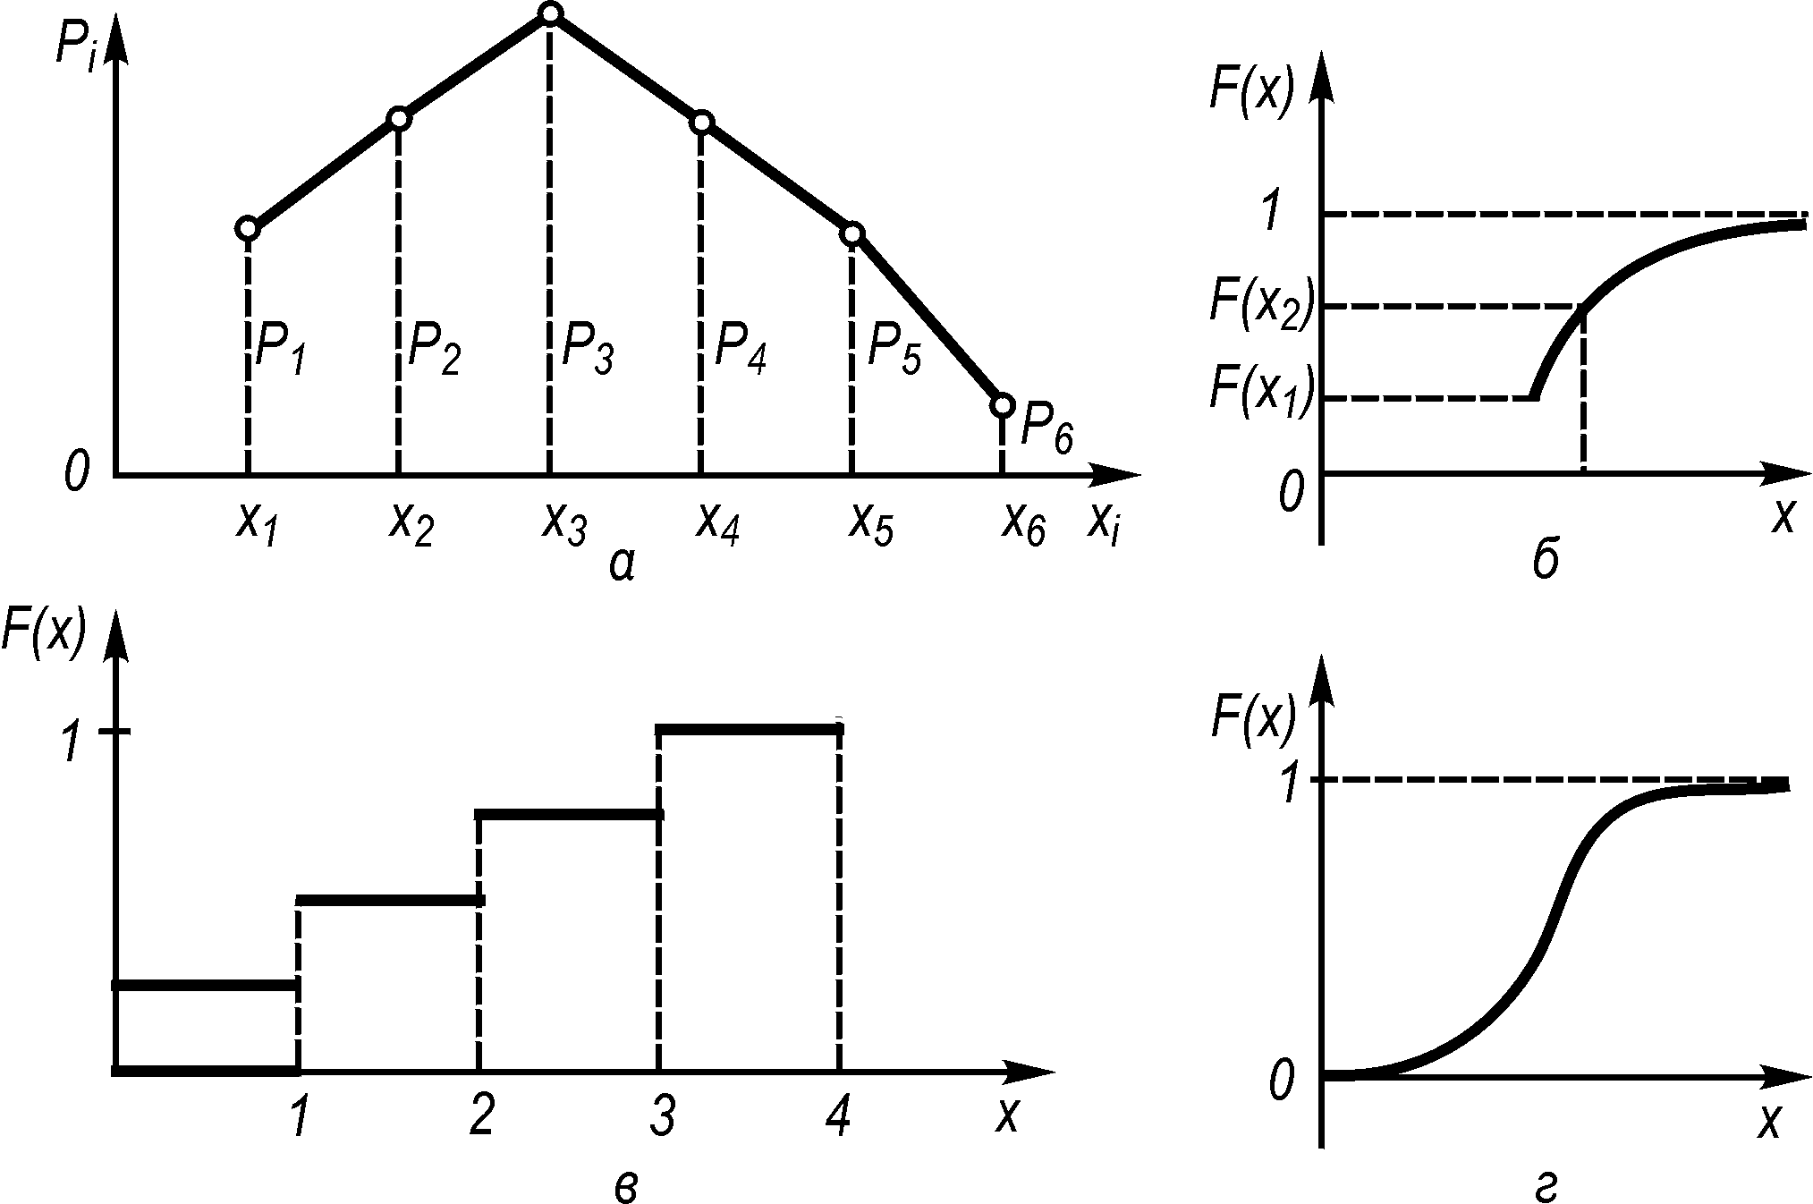
Рис. 4.1. Закони розподілу випадкових величин:
а – багатокутник розподілу; б – функція розподілу для неперервної випадкової величини; в – функція розподілу для дискретної випадкової величини;
г – неперервна функція

Уведемо позначення:

(4.22)

Функція – похідна функції розподілу – характеризує начебто щільність, з якою розподіляються значення випадкової величини в даній точці. Ця функція називається щільністю розподілу (інакше – щільністю ймовірності) неперервної випадкової величини X. Іноді функцію називають також диференціальною функцією розподілу чи диференціальним законом розподілу величини X.
Формула (4.22) подає щільність розподілу через функцію розподілу. Виразимо ймовірність попадання величини X на відрізок від до через щільність розподілу:

(4.23)

Інтегральна функція розподілу

або
(4.24)

Геометрично є не що інше, як площа кривої розподілу, що лежить лівіше точки (рис. 4.2, а).
Вкажемо основні властивості щільності розподілу.
1. [оскільки функція розподілу є неспадною, і тому ].
2. що випливає з (4.24), враховуючи, що .
Геометрично основні властивості щільності розподілу означають, що:
1) уся крива розподілу лежить не нижче осі абсцис;
2) повна площа, обмежена кривою розподілу і віссю абсцис, дорівнює одиниці.

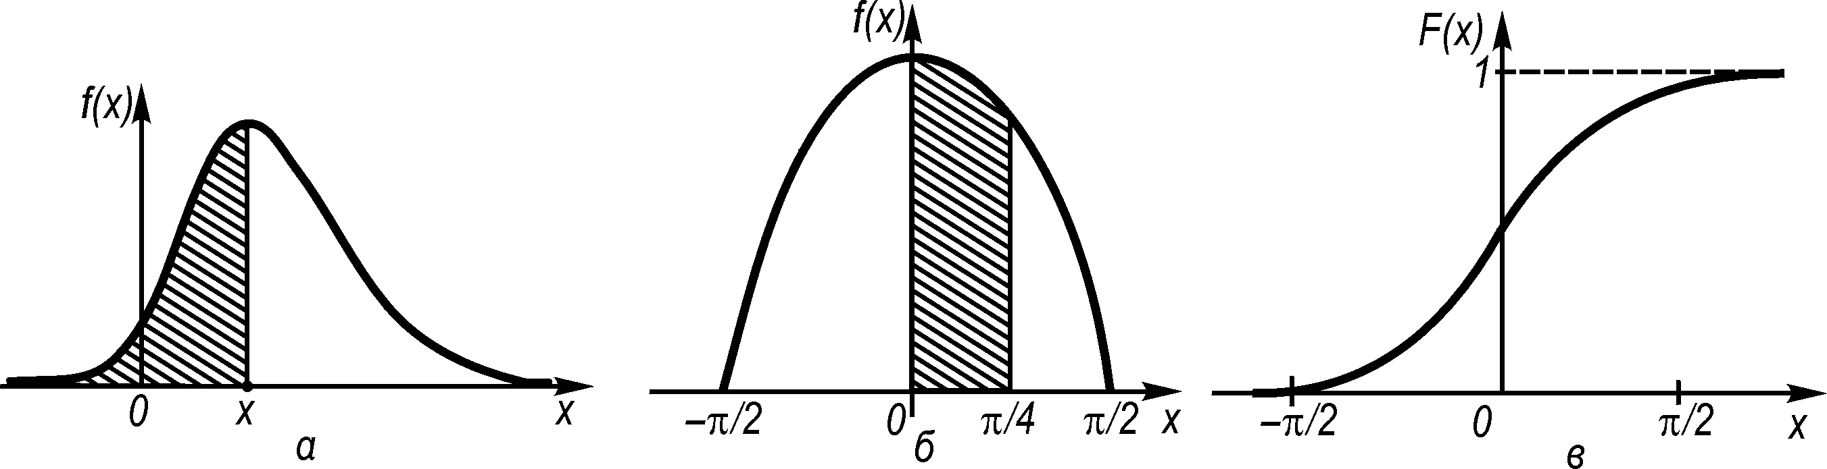
і
Рис. 4.2. Закони розподілу випадкових величин:
а, б – диференціальний; в – інтегральний

Функція розподілу як будь-яка ймовірність, є величина безрозмірна.

Приклад 4.8. Випадкова величина X підпорядковується закону розподілу з щільністю

Потрібно: а) визначити коефіцієнт а; б) побудувати графік щільності розподілу; в) знайти функцію розподілу і побудувати її графік; г) знайти ймовірність попадання величини X на ділянку від 0 до .
Розв’язання. Для визначення коефіцієнта скористаємося другою властивістю щільності розподілу:

звідки
Графік щільності розподілу наведений на рис 4.2, б.
За формулою (4.24) функція розподілу

Графік функції зображений на рис. 4.2, в.
За формулою (4.23)

4.4. Числові характеристики випадкових величин
Кожен закон розподілу являє собою деяку функцію, значення якої цілком описує випадкову величину з імовірнісної точки зору. Проте у багатьох практичних задачах немає потреби характеризувати випадкову величину цілком. Найчастіше достатньо вказати тільки окремі числові параметри деякої міри розподілу випадкової величини, що характеризують її істотні риси: наприклад, якесь середнє значення, навколо якого групується можливе значення випадкової величини; яке-небудь число, що характеризує ступінь розкиду цих значень щодо середнього, і т. д. Користуючись такими характеристиками, можна всі наявні істотні відомості про випадкову величину виразити найбільш компактно за допомогою мінімальної кількості числових параметрів. Такі характеристики, призначення яких – виразити в стислій формі найбільш істотні особливості розподілу, називаються числовими характеристиками випадкової величини.
У теорії ймовірностей числові характеристики й операції з ними відіграють величезну роль. За допомогою числових характеристик істотно полегшується розв’язання багатьох ймовірнісних задач. Дуже часто вдається розв’язати задачу до кінця, залишаючи осторонь закони розподілу й оперуючи одними числовими характеристиками. При цьому дуже важливою є та обставина, що коли в задачі фігурує велика кількість випадкових величин, кожна з яких впливає на числовий результат досліду, то закон розподілу цього результату значною мірою можна вважати незалежним від законів розподілу окремих випадкових величин (виникає так званий нормальний закон розподілу). У цих випадках для вичерпного судження про результуючий закон розподілу не потрібно знати закони розподілу окремих величин, що фігурують у задачі; для цього вистачить лише деяких числових характеристик цих величин.
У теорії ймовірностей і математичній статистиці користуються великою кількістю різних числових характеристик, що мають різне призначення. Розглянемо найбільш часто застосовувані числові характеристики.
Серед числових характеристик випадкових величин потрібно насамперед визначити ті, котрі характеризують положення випадкової величини на числовій осі, тобто вказують деяке середнє, орієнтовне значення, навколо якого групуються всі можливі значення випадкової величини.
Математичним сподіванням випадкової величини називається сума добутків усіх можливих значень випадкової величини на ймовірності цих значень:

(4.25)

У наведеному формулюванні визначення математичного сподівання є слушним, строго кажучи, тільки для дискретних випадкових величин. Для неперервної величини X математичне сподівання виражається вже не сумою, а інтегралом:

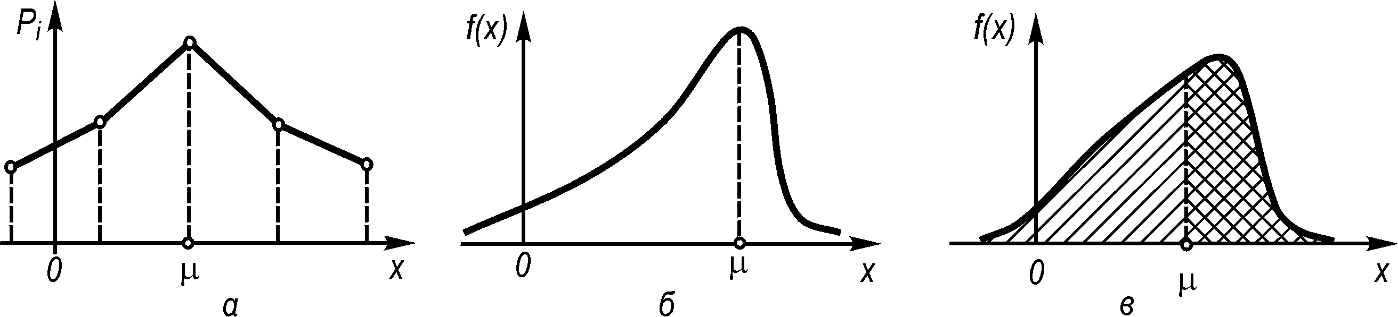
Рис. 4.3. Функція розподілу:
а – багатокутник розподілу; б, в – щільність імовірності
(4.26)

де – щільність розподілу величини X.
Крім найважливішої з характеристик – математичного сподівання, – на практиці іноді використовують й інші характеристики, зокрема моду і медіану випадкової величини.
Модою випадкової величини називається її найбільш імовірне значення. Термін “найбільш імовірне значення” точно підходить тільки до дискретних величин; для неперервної величини модою є те значення, при якому щільність імовірності максимальна. Умовимося позначати моду буквою . На рис. 4.3, а і 4.3, б наведено моду відповідно для перервної і неперервної випадкових величин.
У загальному випадку мода і математичне сподівання випадкової величини не збігаються. В окремому випадку, коли розподіл є симетричним і модальним (тобто має моду) та існує математичне сподівання, то воно збігається з модою і центром симетрії розподілу.
Медіаною випадкової величини X називається таке її значення для якого тобто значення однаково ймовірне незалежно від того, чи виявиться випадкова величина меншою чи більшою за Цією характеристикою користуються звичайно тільки для неперервних випадкових величин, хоча формально можна її визначити і для перервних. Геометрично медіана – це абсциса точки, в якій площа, обмежена кривою розподілу, поділяється навпіл (рис. 4.3, в).
Крім кількісних характеристик – середніх, типових значень випадкової величини, – вживається ще ряд характеристик, кожна з яких описує ту чи іншу властивість розподілу. Це початкові і центральні моменти, дисперсія, середньоквадратичне відхилення, середньоарифметичне відхилення.
Початковим моментом s-го порядку перервної випадкової величини X називається сума

(4.27)

Для неперервної випадкової величини X початковим моментом s-го порядку називається інтеграл

(4.28)

Неважко переконатися, що введена вище основна характеристика – математичне сподівання – є початковим моментом першого порядку випадкової величини X.
Можна записати загальне визначення початкового моменту s-го порядку, слушне як для перервних, так і для неперервних величин:

(4.29)

тобто початковим моментом s-го порядку випадкової величини X називається математичне сподівання s-го степеня цієї випадкової величини.
Нехай є випадкова величина X з математичним сподіванням Центрованою випадковою величиною, що відповідає величині X, називається відхилення випадкової величини X від її математичного сподівання:

(4.30)
Математичне сподівання центрованої випадкової величини дорівнює нулю.
Моменти центрованої випадкової величини звуться центральними моментами. Вони аналогічні моментам центра ваги в механіці.
Отже, центральним моментом порядку s випадкової величини X називається математичне сподівання s-го степеня відповідної центрованої випадкової величини:

(4.31)

Для дискретної випадкової величини s-й центральний момент виражається сумою

(4.32)

а для неперервної – інтегралом

(4.33)

Надалі в тих випадках, коли не виникає сумнівів, до якої випадкової величини відноситься даний момент, будемо для стислості замість і писати і
Очевидно, для будь-якої випадкової величини центральний момент першого порядку дорівнює нулю:

(4.34)

тому що математичне сподівання центрованої випадкової величини завжди дорівнює нулю.
Центральний момент другого порядку називається дисперсією випадкової величини. Через крайню важливість цієї характеристики серед інших введемо для неї спеціальне позначення

Відповідно до означення центрального моменту

(4.35)

тобто дисперсією випадкової величини X називається математичне сподівання квадрата відповідної центрованої величини.
Підставивши в (4.35) вираз величини (4 .30), матимемо

(4.36)
Для безпосереднього обчислення дисперсії відповідно дискретних і неперервних величин служать формули

(4.37)
(4.38)

Слово “дисперсія” означає “розсіювання”. Дисперсія випадкової величини – це характеристика розкиду значень випадкової величини навколо її математичного сподівання.
Дисперсія випадкової величини має розмірність квадрата випадкової величини; для наочної характеристики розсіювання зручніше користуватися величиною, розмірність якої збігається з розмірністю випадкової величини. Для цього з дисперсії добувають квадратний корінь. Отримана величина називається середньоквадратичним відхиленням (або стандартом) випадкової величини X. Середньоквадратичне відхилення позначатимемо

(4.39)

Крім розглянутих початкових і центральних моментів, на практиці іноді застосовуються абсолютні моменти (початкові і центральні), що визначаються формулами

Очевидно, абсолютні моменти парних порядків збігаються зі звичайними моментами.
З абсолютних моментів найбільш часто застосовується абсолютний центральний момент першого порядку

(4.40)

який називається середньоарифметичним відхиленням. Поряд з дисперсією і середньоквадратичним відхиленням середньоарифметичне відхилення іноді застосовується як характеристика розсіювання.
У багатьох практичних задачах повна характеристика випадкової величини – закон розподілу – або не потрібна, або не може бути отримана. У цих випадках обмежуються приблизним описом випадкової величини за допомогою числових характеристик, кожна з яких виражає певну характерну властивість розподілу.

4.5. Закон розподілу щільності ймовірності випадкових величин

Закон рівномірної щільності. У деяких задачах зустрічаються неперервні випадкові величини, про які заздалегідь відомо, що їхні можливі значення лежать у межах деякого визначеного інтервалу; крім того, відомо, що в межах цього інтервалу всі значення випадкової величини однаково ймовірні (точніше, мають одну й ту саму щільність ймовірності). Про такі випадкові величини говорять, що вони розподіляються за законом рівномірної щільності.
Наведемо приклад таких величин.
Приклад 4.9. Тіло зважене на точних вагах, але в розпорядженні того, хто зважує, були тільки гирки масою не менш як 1 г; результат зважування показує, що маса тіла знаходиться між k i грамами. Масу тіла взято рівною грамам. Допущена при цьому похибка X, очевидно, є випадковою величиною, розподіленою з рівномірною щільністю на ділянці г.
Розглянемо випадкову величину X, що підпорядковується закону рівномірної щільності на ділянці від до (рис. 4.4, а), і складемо для неї вираз щільності розподілу Щільність є сталою і дорівнює с на відрізку поза цим відрізком вона дорівнює нулю:

Площа, обмежена кривою розподілу, дорівнює одиниці:

звідки
.
Отже, щільність розподілу

(4.41)

Формула (4.41) і виражає закон рівномірної щільності на ділянці .
Напишемо вираз для функції розподілу Функція розподілу виражається площею кривої розподілу, що лежить лівіше точки х. Отже,

Графік функції наведено на рис. 4.4, б.
Визначимо основні числові характеристики випадкової величини X, яка підпорядковується закону рівномірної щільності на ділянці від до .

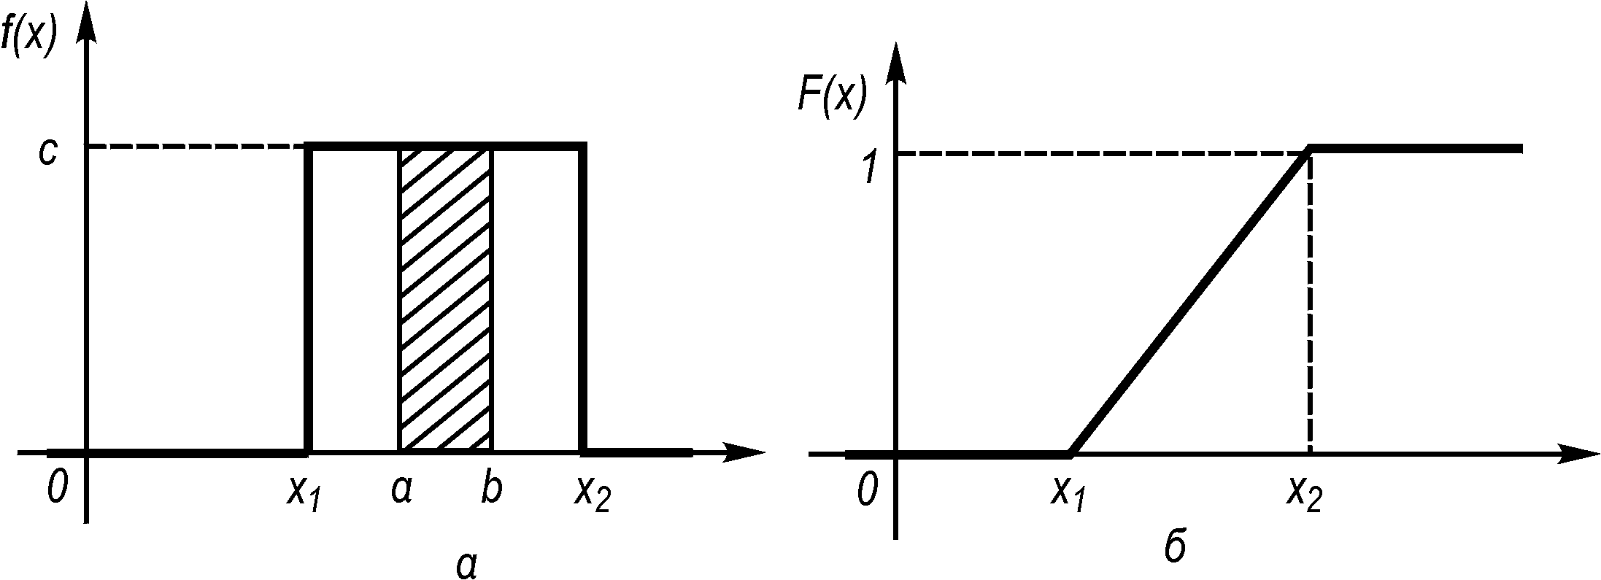
Рис. 4.4. Диференціальний (а) та інтегральний закони розподілу ймовірності (б)

Математичне сподівання величини Х дорівнює

. (4.42)

Внаслідок симетричності рівномірного розподілу медіана величини X також дорівнює
Моди закон рівномірної щільності не має.
За формулою (4.38) знаходимо дисперсію величини X:

, (4.43)
звідки середньоквадратичне відхилення

. (4.44)

Середньоарифметичне відхилення

. (4.44а)

Нарешті, знайдемо ймовірність попадання випадкової величини X, розподіленої за законом рівномірної щільності, на ділянку (a, b), яка є частиною ділянки . Геометрично ця ймовірність зображена площею, заштрихованою на рис. 4.4, а. Очевидно, вона дорівнює

(4.45)

тобто відношенню довжини відрізка (a, b) до всієї довжини ділянки , на якій задано рівномірний розподіл.
Закон розподілу Пуассона. Розглянемо перервну випадкову величину X, що може набувати тільки цілих, невід’ємних значень: 0, 1, 2, ..., m, ..., причому послідовність цих значень теоретично не обмежена.
Говорять, що випадкова величина X розподілена за законом Пуассона, якщо ймовірність того, що вона набуває визначеного значення m, виражається формулою

(4.46)

де а – деяка додатна величина, що називається параметром закону Пуассона.
Ряд розподілу випадкової величини X за законом Пуассона має такий вигляд:

 | 0 | 1 | 2 | ... | m | ...
 |  |  |  | ... |  | ...

Послідовність імовірностей, що задається формулою (4.46), може являти собою ряд розподілу, тобто сума всіх ймовірностей Р_{т} дорівнює одиниці:

де
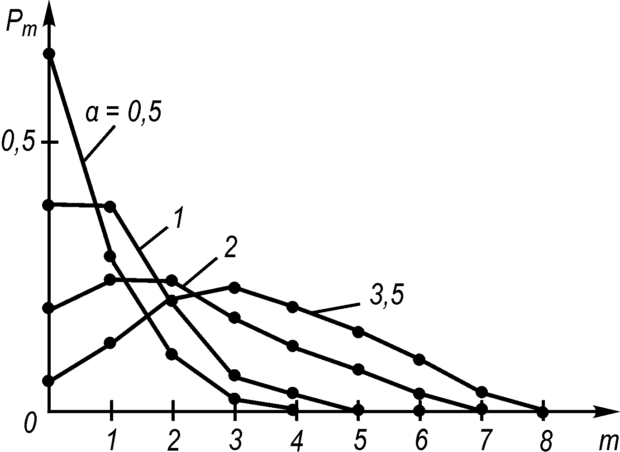
Рис. 4.5. Багатокутники розподілу
На рис. 4.5 наведено багатокутники розподілу за законом Пуассона випадкової величини X, що відповідають різним параметрам а.
Визначимо основні характеристики – математичне сподівання і дисперсію випадкової величини X, розподіленої за законом Пуассона. За означенням математичного сподівання

Перший член суми отже, додавання треба починати з
(4.47)

Як бачимо, параметр а є математичним сподіванням випадкової величини Х.
З огляду на те, що початковий момент другого порядку величини X дорівнює одержимо дисперсію величини

(4.48)

Отже, дисперсія випадкової величини, розподіленої за законом Пуассона, дорівнює її математичному сподіванню а.
Ця властивість розподілу Пуассона часто застосовується на практиці для вирішення питання, чи правдоподібна гіпотеза про те, що випадкова величина X розподілена за законом Пуассона. Для цього дослідним шляхом визначають статистичні характеристики – математичне сподівання і дисперсію випадкової величини. Якщо їхні значення близькі, то це свідчить на користь гіпотези про пуассонівський розподіл; різка розбіжність цих характеристик свідчить проти гіпотези.
Визначимо для випадкової величини X, розподіленої за законом Пуассона, ймовірність того, що вона набуде значення не меншого за задане (k). Позначимо цю ймовірність через :

Очевидно, ймовірність R_{k} може бути обчислена як сума:

Однак значно простіше визначити її з ймовірності протилежної події:

(4.49)

Зокрема, ймовірність того, що величина X набуде додатного значення, виражається формулою
(4.50)

Розглянемо кілька прикладів пуассонівського розподілу величин з різних галузей практики.
Приклад 4.10. На автоматичну телефонну станцію надходять виклики із середньою щільністю K викликів у годину. Вважаючи, що число викликів на будь-якій ділянці часу розподілено за законом Пуассона, знайти ймовірність того, що за дві хвилини на станцію надійде три виклики.
Розв’язання. Середнє число викликів за дві хвилини дорівнює

За формулою (4.46) ймовірність надходження трьох викликів дорівнює

Приклад 4.11. З умови попереднього прикладу знайти ймовірність того, що за дві хвилини надійде хоча б один виклик.
Розв’язання. За формулою (4.49)

Приклад 4.12. За тих же умов знайти ймовірність того, що за дві хвилини надійде не менше трьох викликів.
Розв’язання. За формулою (4.49)

Нормальний закон розподілу. Нормальний закон розподілу (або закон Гаусса) грає винятково важливу роль у теорії ймовірностей. На практиці цей закон розподілу серед інших зустрічається найчастіше. Головна особливість, що виділяє нормальний закон серед інших, полягає в тому, що він є граничним законом, до якого наближаються інші закони розподілу при типових умовах.
Можна довести, що сума досить великої кількості незалежних (чи слабко залежних) випадкових величин, які підпорядковані яким завгодно законам розподілу, у разі дотримання деяких дуже нежорстких обмежень приблизно підпорядковується нормальному закону, і тим точніше, чим більша кількість випадкових величин підсумовується.
Нормальний закон розподілу характеризується щільністю ймовірності виду

де – середньоквадратичне відхилення величини X; т – математичне сподівання.

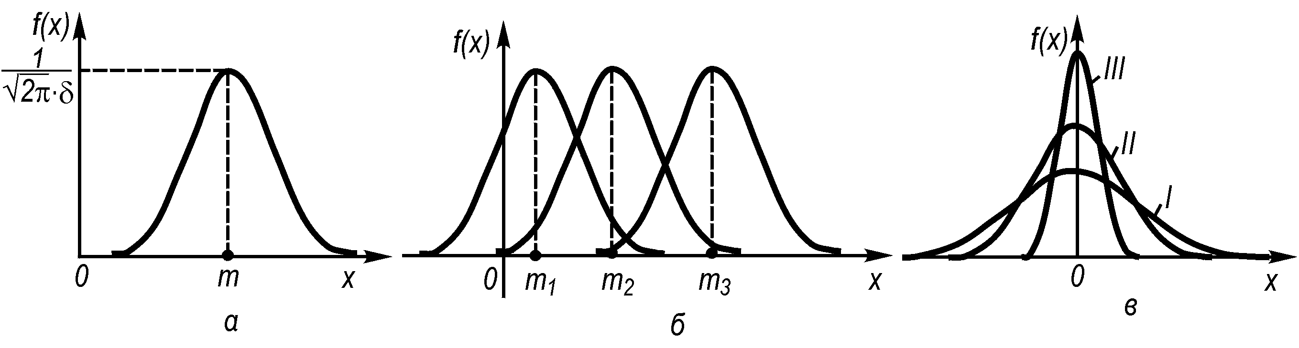
Рис. 4.6. Щільності розподілу ймовірності за нормальним законом

Крива розподілу за нормальним законом має симетричний горбоподібний вигляд (рис. 4.6, а). Максимальна ордината кривої дорівнює і відповідає точці у міру віддаляння від точки m щільність розподілу зменшується, і при крива асимптотично наближається до осі абсцис.
Із зміною центра розсіювання m крива розподілу зміщається вздовж осі абсцис, не змінюючи своєї форми (рис. 4.6, б). Центр розсіювання характеризує положення розподілу на осі абсцис. Розмірність центра розсіювання – та сама, що і розмірність випадкової величини.
Параметр характеризує не положення, а саму форму кривої розподілу. Це є характеристика розсіювання. Найбільша ордината кривої розподілу обернено пропорційна σ; із збільшенням максимальна ордината зменшується. Оскільки площа кривої розподілу завжди дорівнює одиниці, то зі збільшенням крива розподілу стає більш плоскою, розтягуючись уздовж осі абсцис; і навпаки, зі зменшенням крива розподілу витягується, одночасно стискуючись з боків, і стає голкоподібною. На рис. 4.6, в показані три нормальні криві (І, II, III) при з них крива І відповідає найбільшому, а крива III – найменшому значенню σ. Зміни параметра рівносильні зміні масштабу кривої розподілу – збільшенню масштабу по одній осі і такому ж зменшенню по іншій.
Розмірність параметра σ, природно, збігається з розмірністю випадкової величини X.
Імовірність попадання випадкової величини, яка підпорядковується нормальному закону, на задану ділянку. У багатьох задачах, пов’язаних з нормально розподіленими випадковими величинами, треба визначити ймовірність попадання випадкової величини X, яка підпорядковується нормальному закону з параметрами m, σ, на ділянку від α до β. Для обчислення цієї ймовірності скористаємося загальною формулою

(4.52)

Знайдемо функцію розподілу випадкової величини X, розподіленої за нормальним законом з параметрами т, . Щільність розподілу величини X дорівнює

(4.53)

Звідси знаходимо інтегральну функцію розподілу

(4.54)

Зробимо в інтегралі (4.54) заміну змінної

після чого він набере такого вигляду:

(4.55)

Інтеграл (4.55) не виражається через елементарні функції, але його можна обчислити через спеціальну функцію Крампа, для якої складені таблиці. Існує багато різновидів таких функцій, наприклад і т. д. Якою з цих функцій скористатися – питання смаку. Ми візьмемо за таку функцію

(4.56)

Як бачимо, вона є функцією розподілу для нормально розподіленої випадкової величини з параметрами
Домовимося називати функцію нормальною функцією розподілу. Таблиці значень функції наведені в [9].
Виразимо функцію розподілу (4.54) величини X з параметрами т і через нормальну функцію розподілу .
Очевидно,

(4.57)

Тепер знайдемо ймовірність попадання випадкової величини X на ділянку від до . Відповідно до формули (4.52)

(4.58)

Таким чином, імовірність попадання на ділянку випадкової величини X, розподіленої за нормальним законом з будь-якими параметрами, виражається через стандартну функцію розподілу , що відповідає найпростішому нормальному закону з параметрами 0, 1. Зазначимо, що аргументи функції у формулі (4.58) мають дуже простий зміст: – відстань від правого кінця ділянки β до центра розсіювання, виражена в середньоквадратичних відхиленнях; – така сама відстань для лівого кінця ділянки, причому ця відстань вважається додатною, якщо кінець розташований праворуч від центра розсіювання, і від’ємною, якщо ліворуч.
Як і усяка функція розподілу, функція має такі властивості:
1. .
2. .
3. – неспадна функція.
Крім того, із симетричності нормального розподілу з параметрами відносно початку координат випливає, що

(4.59)

На практиці часто зустрічається задача обчислення ймовірності попадання нормально розподіленої випадкової величини на ділянку, симетричну щодо центра розсіювання т. Розглянемо таку ділянку, довжина якої 2l (рис. 4.7, а). Ймовірність попадання на цю ділянку за (4.58)
(4.60)
Враховуючи (4.59) і надаючи лівій частині формули (4.60) компактнішого вигляду, одержимо формулу для ймовірності попадання випадкової величини, розподіленої за нормальним законом, на ділянку, симетричну щодо центра розсіювання:

(5.61)

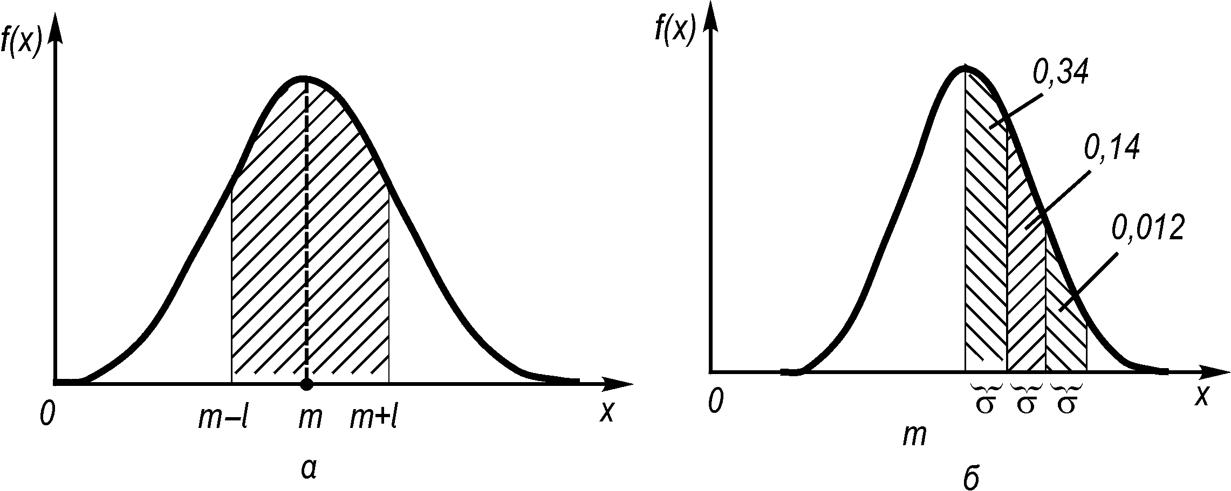
Рис. 4.7. Криві нормального розподілу щільності ймовірності:
а – для обчислення ймовірності попадання нормально розподіленої випадкової величини на ділянку, симетричну до центра розсіювання т; б – до визначення правила трьох сигма

Розв’яжемо наступну задачу з визначення ймовірності попадання випадкової величини у визначений інтервал. Відкладемо від центра розсіювання m послідовних відрізків завдовжки (рис. 4.7, б) і обчислимо ймовірність попадання випадкової величини X у кожний з них. Оскільки крива нормального закону симетрична, достатньо відкласти такі відрізки тільки в один бік. За формулою (4.58), підставивши взяті з довідкових таблиць значення функції , знаходимо:

(4.62)

Як видно з (4.62), ймовірності попадання на кожний з наступних відрізків (п’ятий, шостий і т. д.) з точністю до 0,001 дорівнюють нулю.
Округливши ймовірності попадання у відрізки до 0,01 (до 1%), одержимо три числа: 0,34; 0,14; 0,01. Сума їх дорівнює приблизно 0,5. Це означає, що для нормально розподіленої випадкової величини всі розсіювання (з точністю до сотої) укладаються на ділянці [2].
Таким чином, знаючи середньоквадратичне відхилення і математичне сподівання випадкової величини, можна орієнтовно вказати інтервал її практично можливих значень. Наведений спосіб оцінки діапазону можливих значень випадкової величини відомий у математичній статистиці як правило трьох сигма. З правила трьох сигма випливає також спосіб орієнтовного визначення середньоквадратичного відхилення випадкової величини: беруть максимальне практично можливе відхилення від середнього і поділяють його на три. Зрозуміло, цей спосіб може бути рекомендований, тільки якщо немає інших, більш точних способів визначення σ.
Розподіл хі-квадрат. Нехай – нормальні нормовані незалежні величини, тобто їх математичне сподівання дорівнює нулю, середньоквадратичне відхилення – одиниці і кожна з них розподілена за нормальним законом. Тоді сума квадратів цих величин

розподілена за законом з степенями вільності.
Якщо величини пов’язані одним лінійним співвідношенням, наприклад то число степеня вільності
Диференційна функція розподілу має вигляд

де Г – гамма-функція;
Розподіл визначається числом степенів вільності k. Коли k зростає, розподіл прямує до нормального розподілу дуже повільно.
Розподіл Стьюдента. Нехай X – нормальна нормована випадкова величина, а y – незалежна від X величина, яка розподілена за законом хі-квадрат з k-м степенем вільності. Тоді величина

має розподіл, який називається t-розподілом або розподілом Стьюдента з k степенями вільності.
Із зростанням k розподіл Стьюдента швидко наближається до нормального розподілу.

4.6. Випадкові процеси
Закони розподілу випадкового процесу. У реальних умовах при передаванні повідомлень сигнал у точці приймання заздалегідь невідомий і тому не може бути описаний детермінованою (з відомою ймовірністю) функцією часу. Те ж саме можна сказати і про завади, поява яких у каналі зв’язку може бути обумовлена всілякими і найчастіше невідомими для нас причинами.
Отже, реальні сигнали і завади являють собою випадкові процеси. Випадковий процес описується випадковою функцією, значення якої при будь-якому значенні аргументу є випадковими величинами. Аргументом функції може бути величина будь-якої фізичної природи. Для електричних сигналів такою величиною звичайно є час.
При незмінних умовах досліду випадковий процес може набирати тої чи іншої конкретної форми (рис. 4.8, а). Ці можливі форми випадкового процесу називаються його реалізаціями. Сукупність усіх можливих реалізацій випадкового процесу називається ансамблем. Реалізації вже є не випадковими, а детермінованими функціями. Однак передбачити, якою буде реалізація процесу в кожному конкретному випадку, неможливо.
Якщо розглядати не кожну реалізацію окремо, а їх сукупність, то можна визначити ймовірнісні характеристики випадкового процесу. Такими характеристиками є закони розподілу, що можуть бути отримані теоретично на основі експериментальних даних.
Нехай – випадковий процес. У деякий фіксований момент часу різні реалізації процесу матимуть різні значення: Значення – випадкові величини.
Одновимірна функція розподілу (інтегральний закон) визначається як імовірність того, що випадкова величина не перевищить деякого значення :

Похідна від називається одновимірною щільністю ймовірності випадкового процесу для .
Двовимірним інтегральним законом розподілу випадкового процесу називається ймовірність того, що в момент часу функція не перевищить деякого значення , а в момент – значення :

Двовимірна щільність імовірності визначається як частинна похідна (якщо вона існує) другого порядку:

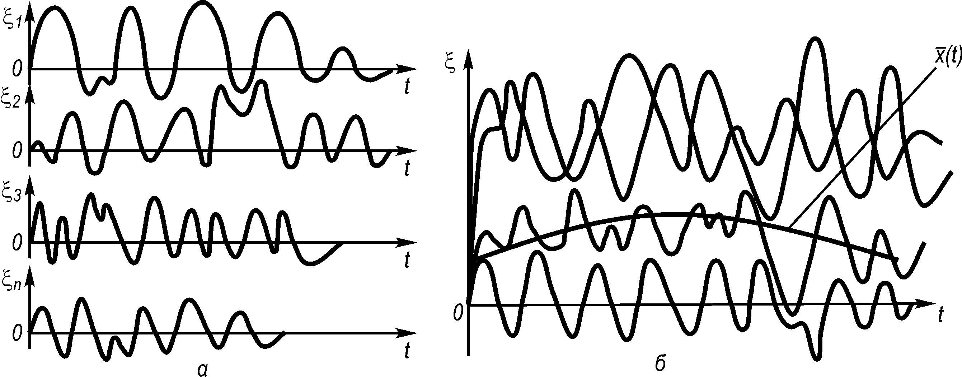

Рис. 4.8. Випадкові процеси:
а – ансамбль реалізацій; б – математичне сподівання сукупності реалізації
Аналогічно визначаються тривимірний, чотиривимірний і т. д. закони розподілу ймовірності та її щільності.
Найбільш повною характеристикою випадкового процесу є n-вимірний закон розподілу, тобто розподіл для n довільно обраних моментів часу. Функція

називається n-вимірним інтегральним законом розподілу, а частинна похідна

називається n-вимірною щільністю ймовірності.
Випадковий процес заданий, якщо його n-вимірний розподіл відомий для будь-яких n довільно обраних моментів часу Якщо значення випадкової функції при будь-яких значеннях t незалежні, то

Звідси випливає, що вичерпною характеристикою випадкової функції з незалежними значеннями є її одновимірний закон розподілу.
Закони розподілу є досить повними характеристиками випадкового процесу. Однак вони складні і вимагають для свого визначення оброблення великої кількості експериментального матеріалу. Крім того, такий докладний опис процесу не завжди буває потрібним. Для розв’язання багатьох практичних задач достатньо знати більш прості (хоча і менш повні) характеристики випадкового процесу, якими є середнє значення і функція кореляції випадкового процесу.
Середнє значення, або математичне сподівання випадкового процесу визначається за формулою

де риска означає усереднення за множиною, тобто деяку середню функцію, навколо якої групуються всі можливі реалізації випадкової функції (рис. 4.7, б). Аналогічно визначається середнє значення квадрата

Дисперсія випадкового процесу визначається як математичне сподівання квадрата відхилення процесу від свого середнього значення:

Дисперсія є мірою розкиду значення випадкової функції навколо середнього значення. При дисперсія збігається з математичним сподіванням квадрата випадкового процесу:

Середнє значення і дисперсія характеризують перебіг випадкового процесу в окремі моменти часу.
Статистичний зв’язок між значеннями випадкового процесу і у момент часу i описується функцією кореляції. Ця функція визначається як математичне сподівання добутку цих значень:

Статистичний зв’язок двох випадкових процесів і в моменти i описується функцією взаємної кореляції

Якщо випадкові функції Х(t) і Y(t) статистично незалежні, то двовимірна щільність імовірності розпадається на добуток двох одновимірних:

Якщо , то
Для деяких процесів (зокрема, з нормальним розподілом імовірностей) середнє значення і функція кореляції є вичерпними характеристиками.
Нормована функція кореляції (коефіцієнт кореляції) визначається виразом

У деяких випадках шляхом оброблення однієї реалізації можна визначити середнє значення за часом випадкового процесу на інтервалі Т згідно з формулою

де хвиляста риска означає усереднення за часом. Cереднє значення квадрата за часом

При останній вираз визначає середню потужність процесу, що виділяється на опорі 1 Ом.
Слід мати чітке уявлення про усереднення по ансамблю і усереднення за часом. Для визначення середнього по ансамблю потрібно мати у своєму розпорядженні великий набір реалізацій розглянутого процесу. Оброблення цих реалізацій дозволяє обчислити і т. д. Але одержання цілого ансамблю реалізацій можливе за наявності ансамблю однакових систем, тобто систем, у яких відтворені одні й ті самі способи реалізації сигналу та однакові умови перебігу випадкового процесу. Постановка такого експерименту дуже складна. Звичайно експериментатор має одну установку і за даний проміжок часу (від 0 до Т) одержує одну реалізацію випадкового процесу за якою визначає середнє за часом.
Для деяких процесів, які ми зараз розглянемо, обидва усереднення – по ансамблю і за часом – при достатньо великому значенні Т збігаються.
Стаціонарні випадкові процеси. Великий клас практично важливих випадкових процесів складають стаціонарні процеси. Процес називається стаціонарним у вузькому розумінні, якщо n-вимірний закон розподілу при будь-якому n залежить тільки від інтервалу t_{i} – t_{j} i не залежить від положення цих інтервалів на осі часу, тобто

Іншими словами, ймовірнісні характеристики стаціонарного процесу не змінюються при зміні початку відліку часу. Очевидно, що всі одновимірні щільності ймовірності ідентичні і не залежать від часу:

а всі двовимірні щільності ймовірності можуть залежати тільки від інтервалу :

Випадковий процес називають стаціонарним у широкому розумінні (за О. Я. Хінчиним), якщо математичне сподівання і математичне сподівання квадрата випадкової величини не залежать від часу (постійні), а кореляційна функція залежить тільки від різниці аргументів :

Теорія, що використовує для опису випадкових процесів і , називається кореляційною теорією випадкових процесів.
Якщо процес стаціонарний у вузькому розумінні, то він стаціонарний і в широкому розумінні, але не навпаки.
Для стаціонарних випадкових процесів є слушною ергодична теорема, відповідно до якої усереднення по ансамблю можна замінити усередненням за часом; тобто з імовірністю, як завгодно близькою до одиниці, можна вважати, що

Властивість ергодичності має велике практичне значення і дає змогу обходитися однією реалізацією.
Найважливішою характеристикою ергодичного процесу є його кореляційна функція. Пояснимо фізичний зміст цієї функції. Нехай є електрична напруга на виході приймача. Якщо в момент часу t значення велике, то малоймовірно, що в момент , де – мала величина, напруга стане дуже малою. Якщо ж узяти досить великим, то величина може стати вже будь-якою. Іншими словами, між і існує залежність, що слабшає зі збільшенням . Мірою цієї залежності може бути середньоквадратичне відхилення і , тобто

Звідси випливає, що середньоквадратичне відхилення цілком визначається кореляційною функцією, яка вказує, наскільки в середньому пов’язані одне з одним два значення ергодичного процесу, розділені інтервалом часу τ.
Властивості кореляційної функції.
1. Автокореляційна функція ергодичного процесу, яка визначає статистичний зв’язок між значеннями випадкових величин в різні моменти часу, – функція парна:

- Значення кореляційної функції ергодичного процесу при збігається із середньою потужністю цього процесу:

3. Будь-яке значення кореляційної функції не може перевищувати значення цієї функції при тобто . Це випливає з нерівності

.

- Модуль нормованої кореляційної функції не перевищує одиниці:

5. Якщо автокореляційна функція процесу задовольняє умови при при то це означає, що між значеннями і не існує зв’язку. Такі процеси називаються чисто випадковими.
6. Якщо ергодичний процес не містить детермінованої складової, то його кореляційна функція нескінченно спадає зі збільшенням , тобто залежність між значеннями і слабшає і при вони стають незалежними. Якщо в процесі є стала (детермінована) складова, то

7. Функція автокореляції періодичного процесу є періодичною з періодом цього процесу (рис. 4.9, б)

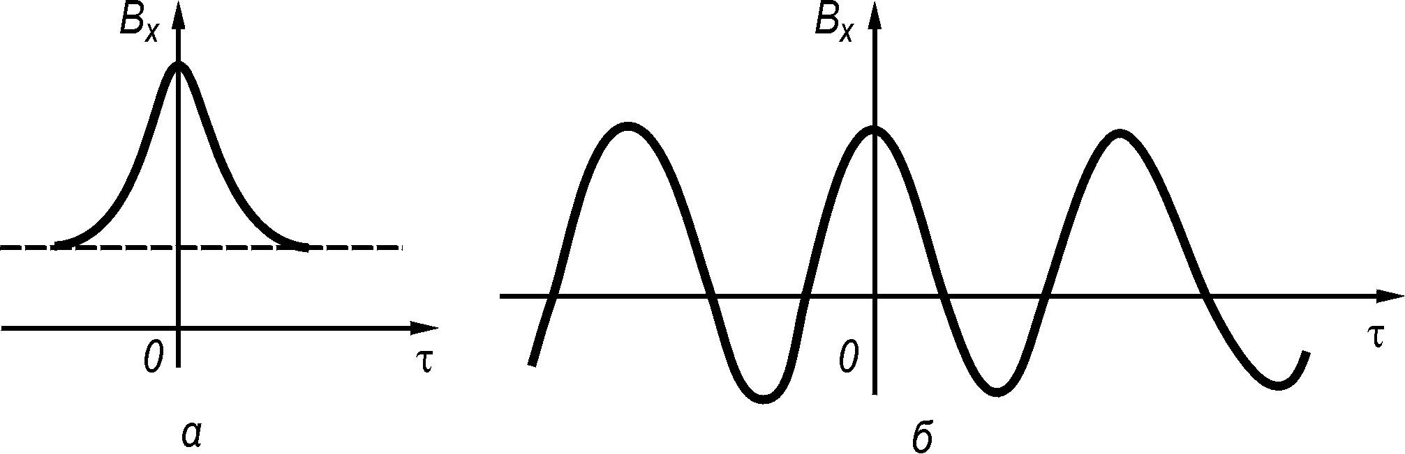
Рис. 4.9. Кореляційні функції та енергетичні спектри:
а – кореляційна функція випадкового сигналу, що містить детерміновану складову; б – кореляційна функція періодичного сигналу

На рис. 4.9, а наведена автокореляційна функція випадкового процесу (сигналу), що містить сталу складову.
При цьому кореляційна функція не залежить від фазових кутів гармонік вихідного періодичного процесу.
Для випадкового процесу, що не містить детермінованих складових, можна вказати такий інтервал , на якому при взаємний зв’язок між значеннями x(t) і буде несуттєвим (їх можна вважати некорельованими). Цей інтервал називається інтервалом кореляції. Його звичайно визначають шириною основи прямокутника з висотою , а площа його дорівнює площі під кривою кореляційної функції:

Енергетичний спектр сигналу. Спостерігаючи за перебігом випадкового процесу, ми можемо визначити лише спектр даної реалізації тобто

Ця функція є випадковою. Щоб перейти до невипадкової функції частоти, введемо поняття енергетичного спектра. Енергетичний спектр стаціонарного випадкового процесу визначається як спектр його функції кореляції:

Оскільки , – парні функції своїх аргументів, то ці формули можна записати в іншому вигляді:

Фізичний зміст функції легко з’ясувати, взявши Тоді

де Р – повна потужність процесу.
Ця формула показує, що функція виражає спектральну щільність потужності процесу. Потужність у смузі можна визначити інтегруванням у межах від до :

Енергетичний спектр можна виразити і через поточний спектр реалізації. Відповідно до рівності Парсеваля енергія процесу яка виділяється за час Т, дорівнює

.

Середня потужність процесу визначається границею відношення при:
.

Оскільки , одержимо

Це співвідношення встановлює зв’язок між енергетичним спектром процесу і поточним спектром його реалізації. Енергетичний спектр характеризує поводження реалізацій у середньому. Так, якщо зосереджено в області низьких частот, то процес змінюється повільно в порівнянні з тим процесом, спектр якого зосереджений в області більш високих частот. Для вузькосмугового процесу помітно відрізняється від нуля в смузі навколо середньої частоти , причому . Такий процес нагадує синусоїду з повільно змінною амплітудою і фазою.
Випадковий процес, у якого де – спектральна щільність потужності сигналу, називається білим шумом. Кореляційна функція білого шуму дорівнює

Для випадкових процесів має місце зв’язок загального характеру між шириною спектра та інтервалом кореляції :

Геометрично – це ширина основи прямокутника з площею під кривою і висотою .
У загальному випадку, чим ширший енергетичний спектр, тим вужча кореляційна функція, і навпаки. Якщо білий шум з рівномірним енергетичним спектром пропустити через ідеальний ФНЧ з граничними частотами то на виході одержимо шум з обмеженим спектром, ширина якого

Функція кореляції

Тут інтервал кореляції
Енергетичний спектр випадкового процесу на виході лінійної системи з коефіцієнтом передачі визначається виразом

де – енергетичний спектр процесу на вході лінійної системи.
Кореляційна функція на виході лінійної системи

Потужність шуму на виході лінійної системи при дорівнює

де – еквівалентна смуга пропускання лінійного пристрою.
Статистичні характеристики флуктуаційної завади. Серед адитивних завад особливе місце займає флуктуаційна завада, що є процесом з нормальним розподілом. Така завада найбільш вивчена, становить великий інтерес як з теоретичної, так і практичної точок зору, має місце майже в усіх каналах зв’язку. Сума великого числа будь-яких завад від різних джерел також носить характер флуктуаційної завади. Багато завад при проходженні через приймальний пристрій часто набувають властивостей флуктуаційних.
Енергетичну структуру флуктуаційної завади можна уявити собі як послідовність нескінченно коротких імпульсів, що мають випадкову амплітуду і прямують один за одним через випадковий проміжок часу. При цьому імпульс з’являється настільки часто, що перехідні явища в приймачі від окремих імпульсів накладаються, створюючи неперервний випадковий процес.
З фізичної точки зору випадкові завади породжуються різного роду флуктуаціями, тобто випадковими відхиленнями тих чи інших фізичних величин від їхніх середніх значень. Так, джерелом шуму в електричних колах може бути флуктуація струму, зумовлена дискретною природою носія заряду (електронів, іонів). Дискретна природа електричного струму проявляється в електронних лампах у вигляді дробового ефекту. Найбільш розповсюдженою причиною шуму є флуктуація, зумовлена тепловим рухом. Тривалість імпульсів, які складають флуктуаційну заваду, дуже мала, тому спектральна щільність є сталою аж до дуже високих частот. Типовим прикладом флуктуаційних завад є внутрішні шуми приймача; флуктуаційний характер мають космічні завади, а також деякі види атмосферних та індустріальних завад.
Як зазначалося вище, флуктуаційна завада підпорядковується нормальному закону розподілу. Відомо, що одновимірна щільність ймовірності гауссового (тобто нормального) процесу визначається так:

де т – середнє значення процесу; – його дисперсія.
Для флуктуаційної завади додатні та від’ємні значення зустрічаються однаково часто, тому Дисперсія в цьому разі дорівнює середній потужності , а ефективне значення завади Тоді

Відповідно інтегральна функція розподілу

де – відносне значення завади;
Функція називається інтегралом імовірності або функцією Крампа.
Функція є непарною: крім того, та
Знаючи закон розподілу ймовірностей, легко знайти ймовірність того, що рівень завади набуде значень, які лежать у заданих межах, наприклад, між і :

або

Імовірність того, що завада перевищить деякий граничний рівень , можна визначити безпосередньо з попередньої формули, якщо в останній взяти і , де – значення амплітуди сигналу:

.

Розрахунки показують, що ймовірність перевищення завадою граничного значення швидко спадає зі збільшенням . Так, ймовірність перевищення при дорівнює 0,16, при ця ймовірність дорівнює 0,0013, а при вона дорівнює Звідси випливає, що коливання завади практично не перевищують її триразового ефективного значення. Пік-фактор завади, що є відношенням максимального значення до ефективного, звичайно лежить у межах 3,4– 4,6. Тому флуктуаційну заваду часто називають гладкою на відміну від імпульсних завад, для яких це відношення звичайно набагато більше.
Флуктуаційна завада називається білим шумом, якщо її значення х_{і} статистично незалежні. Енергетичний спектр такої завади є рівномірним. Слід мати на увазі, що поняття про білий шум є ідеалізацією, тому що енергетичний спектр реальних процесів завжди спадає з ростом частоти, а інтервал кореляції має скінченне значення . Ця ідеалізація застосовна в тих випадках, коли інтервал кореляції завади набагато менший за постійну часу системи, на яку вона впливає, чи, інакше, коли в межах смуги пропускання системи спектральну щільність завади можна приблизно вважати сталою.
Флуктуаційний випадковий процес називається вузькосмуговим, коли ширина спектра процесу відносно мала в порівнянні з середньою частотою цього спектра. Такого роду процеси мають місце на виході схем, що працюють на високих і проміжних частотах.
Якщо спостерігати реалізацію вузькосмугового процесу на екрані осцилографа, то вона виглядатиме як синусоїда з повільно змінною амплітудою (обвідною) і фазою.
Поняття про марковські випадкові процеси. Розглянемо послідовність дослідів , у кожному з яких можуть відбутися події . Для будь-якого досліду допускається залежність настання події від результату попереднього досліду і тільки від нього. Іншими словами, якщо в попередньому досліді відбулася подія , то ймовірність настання події у наступному досліді дорівнює . Для повного визначення такої схеми крім ймовірності мають бути задані ймовірності настання подій у початковому досліді, який ми позначимо Описана схема називається ланцюгом Маркова.
В аналізі ланцюгів Маркова вводиться спеціальна термінологія. Можливі наслідки кожного досліду називаються станами системи, що нумеруються або або і позначаються . Вважається, що досліди відбуваються через рівні інтервали часу, тому номер досліду служить часовим параметром. За цією термінологією говорять, що в п-й момент часу на n-му кроці система знаходиться в j-му стані; – ймовірність безпосереднього переходу зі стану j у стан k за один крок. Числа називаються перехідними ймовірностями і можуть складати матрицю перехідних ймовірностей Р з очевидною властивістю: для кожного j .
Поряд з імовірностями безпосереднього переходу важливими є ймовірності переходу зі стану j у стан k точно за n кроків, що позначаються
Уведемо тепер класифікацію стану.
Стан досяжний зі стану , якщо існує таке , що . Іншими словами, у можна потрапити, відправляючись з .
Множина станів називається замкненою, якщо ніякий стан поза цією множиною не досяжний з жодного стану усередині цієї множини. Іншими словами, якщо система попадає в деякий стан усередині замкненої множини, то при подальшому розвиткові процесу вона ніколи не вийде з цієї множини.
Ланцюг Маркова називається незвідним, якщо не існує замкнених множин, відмінних від множини всіх станів. Розбивши марковський ланцюг на незвідні ланцюги, кожен з них можна аналізувати незалежно від інших.
Позначимо через імовірність того, що в процесі, який починається зі стану , перший перехід в стан відбудеться точно на n-му кроці. Оскільки для різних n такі події несумісні, то означає ймовірність того, що система, виходячи з , хоча б на одному кроці пройде через . Тому – це ймовірність повернення в . Якщо п – номер кроку, на якому система, вийшовши з , уперше повертається в , то п розглядається як випадкова величина з математичним сподіванням і середнім часом повернення.
Стан називається оборотним, якщо , і необоротним, якщо Якщо , то оборотний стан називається нульовим, а якщо , – ергодичним.
Теореми теорії ймовірностей [9] доводять неможливість існування марковських ланцюгів зі станами різних типів.
У практиці найбільш істотним є випадок ергодичних ланцюгів, які існують незалежно від початкового стану ймовірності того, що ланцюг знаходиться в стані . Задачею застосування теорії є знаходження цих імовірностей. Більш точною є наступна теорема: у ще не зведеному ергодичному ланцюзі для існує границя що не залежить від j. Ця границя називається стаціонарною ймовірністю того, що система знаходиться в стані . Ймовірності того, що , можуть бути знайдені з системи рівнянь

Узагальненням розглянутого ланцюга є ланцюг, для якого система перебуває в кожному стані деякий випадковий час, а потім переходить в інший стан з імовірністю Доведено, що коли час перебування в кожному стані має показниковий розподіл з параметром , який залежить, можливо, від номера стану, то отриманий випадковий процес знову є марковським.
Класифікація станів залишається тою самою, а стаціонарні ймовірності можуть бути знайдені з системи рівнянь

Останнє рівняння в цій системі називається умовою нормування, а перше – рівнянням глобального балансу.

Контрольні запитання для самооцінки рівня знань

1. Дайте визначення теорії ймовірності.
2. Які явища називаються випадковими?
3. Що таке ймовірність події і частота події?
4. Дайте означення неможливої і вірогідної події.
5. Дайте означення повної групи подій.
6. Чому дорівнює ймовірність повної групи несумісних подій?
7. Що таке практично неможлива і практично вірогідна подія?
8. Сформулюйте теореми додавання і множення ймовірностей.
9. Напишіть формулу повної ймовірності.
10. Сформулюйте теорему гіпотез і запишіть формулу Бейєса.
11. Які закони розподілу випадкових величин Ви знаєте?
12. Назвіть властивості інтегрального закону розподілу ймовірностей.
13. Які властивості має диференціальний закон розподілу випадкових величин?
14. Які числові характеристики випадкових величин Ви знаєте?
15. Напишіть вирази для математичного сподівання дискретної і неперервної випадкових величин.
16. Що таке моменти і дисперсія випадкових величин?
17. Як визначається середньоквадратичне відхилення?
18. Які особливості має закон рівномірної щільності?
19. Напишіть вирази для закону розподілу Пуассона.
20. Як залежить від математичного сподівання і дисперсії крива нормального закону?
21. Сформулюйте правило трьох сигма.
22. Дайте означення випадкового процесу.
23. Який випадковий процес є стаціонарним?
24. Як визначаються автокореляційна і кореляційна функції?
25. Перелічіть властивості кореляційної функції.
26. Дайте означення інтервалу кореляції і ширини енергетичного спектра.
27. Що таке реалізація випадкового процесу?
28. Як називається сукупність усіх можливих реалізацій випадкового процесу?
29. Як визначаються одно-, дво-, n-вимірна функції розподілу та щільність імовірності?
30. Як визначається середнє значення випадкового процесу за множиною?
31. Напишіть вирази для середнього значення квадрата випадкового процесу, дисперсії.
32. Запишіть вирази для нормованої функції кореляції.
33. Дайте означення стаціонарності у вузькому і широкому розумінні.
34. У чому полягає ергодична теорема?
35. Як визначається енергетичний спектр? Як пов’язані енергетичний спектр і кореляційна функція?
36. Як пов’язаний енергетичний спектр зі спектром реалізації?
37. Як позначається інтервал кореляції і ширина енергетичного спектра?
38. Які статистичні характеристики флуктуаційної завади Ви знаєте?
39. Дайте означення білого шуму, вузькосмугового випадкового процесу.
40. Як визначити енергетичний спектр і кореляційну функцію на виході лінійної системи?
41. Дайте означення марковського випадкового процесу.
42. У чому особливості випадкового процесу Маркова?
43. Який ланцюг Маркова є незвідним?
44. Що таке стаціонарна ймовірність?
45. Які рівняння називаються умовами нормування; глобального балансу?

Післямова до розділу 4

Тепер ви вже знаєте:
- про теорему додавання і множення ймовірностей;
- теорему гіпотез і формулу Бейєса;
- вирази для математичного сподівання дискретної і неперервної випадкових величин;
- що таке моменти і дисперсія випадкових величин;
- вирази для закону розподілу Пуассона;
- як визначаються автокореляційна і кореляційна функції, їх властивості;
- як визначаються одно-, дво-, n-вимірна функції розподілу та щільність імовірності;
- як визначається середнє значення випадкового процесу за множиною;
- зміст марковського випадкового процесу.
А тепер переходимо до опрацювання тем наступного функціональної частини, висвітлених у навчальному посібнику “ Типові сигнали та завади в електрозв’язку”.

Задачі частини 1

1. Задано таблицю трьох кодів:

Номер коду | Повідомлення
Номер коду | а | б | в | г | д | е | ж | з
1 | 000 | 001 | 010 | 011 | 100 | 101 | 110 | 111
2 | 0 | 1 | 00 | 01 | 10 | 11 | 110 | 111
3 | 00 | 01 | 100 | 101 | 1100 | 1101 | 1110 | 1111

Необхідно: 1) визначити вид коду; 2) визначити, які з цих кодів не потребують розділових знаків; чому? 3) закодувати слова: вега, база; 4) розшифрувати послідовності кодових комбінацій: а) коду 1: 111000001000010000; 001101100000; б) коду 3: 0100101001110; 01110110100; 10000111100.
2. Стартстопний телеграфний апарат передає одну літеру сімома посилками: однією стартовою (20 мс), п’ятьма кодовими (20 мс кожна) і однією стоповою (30 мс). Визначити швидкість модуляції в бодах і максимальну швидкість передавання інформації R_{і} в бітах за секунду.
3. Практично вірогідність передавання дискретних повідомлень визначають коефіцієнтом помилок – відносним числом помилково прийнятих елементів повідомлення. Обчисліть цей коефіцієнт для випадку передавання літер кодом МТК-2 зі швидкістю 50 бод, якщо за 2 год неперервного передавання було зафіксовано 10 помилково прийнятих літер.
4. Запишіть кодові слова (комбінації), що відповідають числу 45, при основі коду m = 2, 3, 4, 8, 10. Як змінюється число розрядів і число використовуваних цифр у слові зі зміною основи коду?
5. Яке число розрядів має бути в рівномірному коді, призначеному для первинного кодування 32-літерного алфавіту, при основі коду m = 2, 8, 16, 32?
6. Текст із 180 літер передається телефонним каналом протягом 30 с. Той самий текст за той же час передається телеграфом кодом МТК-2. Порівняйте об’єми телефонного і телеграфного сигналів (при однакових динамічних діапазонах).
7. Обчислити енергію та норму ІАІ експоненційного сигналу

U(t)=A e^{-αt}*1(t)

№ варіанту | 1 | 2 | 3 | 4 | 5 | 6 | 7 | 8 | 9 | 0
A (В) | 1 | 2 | 2,4 | 2,2 | 1,6 | 1,8 | 3 | 2,8 | 3,2 | 3,4

Список літератури, рекомендованої для поглибленого
вивчення дисципліни

1. Абакумов В. Г. Электронные промышленные устройства: Учеб. пособие для вузов. – К.: Вища шк., 1998. – 376 с.
2. Банкет В. Л., Дорофеев В. М. Цифровые методы в спутниковой связи. – М.: Радио и связь, 1988. – 448 с.
3. Барковський В. В., Барковська Н. В., Лопатін О. К. Математика для економістів: Теорія ймовірностей та математична статистика. – К.: Нац. акад. управління, 1997. – 225 с.
4. Баскаков С. И. Радиотехнические цепи и сигналы: Учеб. для вузов. – М.: Высш. шк., 1998. – 448 с.
5. Варакин Л. Е. Системы связи с шумоподобными сигналами. – М.: Радио и связь, 1985. – 384с.
6. Варакин Л. Е. Теория систем сигналов. – М.: Сов. радио, 1978. – 304 с.
7. Варакин Л. Е. Теория сложных сигналов. – М.: Сов. радио, 1970. – 375 с.
8. Вентцель Е. С. Теория вероятностей. – М.: Наука, 1969. – 576 с.
9. Витерби А. Д., Омура Д. К. Принципы цифровой связи и кодирования. – М.: Радио и связь, 1982. – 526 с.
10. Волочій Б.Ю.Передавання сигналів у інформаційних системах.Ч.1.:Нав. Посібник. – Львів: Видавництво Національного університету «Львівська політехніка», 2005. -196 с.
11. Джури Э. Импульсные системы автоматического регулирования / Пер. с англ.; Под ред. Я. З. Цыпкина. – М.: Мир, 1963. – 453 с.
12. Диксон Р. К. Широкополосные системы / Пер. с англ.; Под ред. В. И. Жуковского. – М.: Связь, 1979. – 303 с.
13. Железнов Н. А. Принцип дискретизации стохастических сигналов с неорганичным спектром // Радиотехника и электроника. – 1978. – № 1. – С. 42–44.
14. Зайцев Г. Ф., Стеклов В. К., Бріцький О. І. Теорія автоматичного управління. – К.: Техніка, 2002. – 688 с.
15. Зюко А. Г. Помехоустойчивость и эффективность систем связи. – М.: Связь, 1973. – 359 с.
16. Зюко А. Г., Коробов Ю. Ф. Теория передачи сигналов: Учеб. для вузов. – М.: Связь, 1972. – 282 с.
17. Игнатов В. А. Теория информации и передачи сигналов: Учеб. для вузов. – М.: Сов. радио, 1979. – 280 с.
18. Кларк Дж., Кейн Дж. Кодирование и исправление ошибок в системах цифровой связи / Пер. с англ.; Под ред. Б. С. Цибакова. – М.: Радио и связь, 1987. – 392 с.
19. Кловский Д. Д. Теория передачи сигналов. – М.: Связь, 1972. – 282 с.
20. Кловский Д. Д. Теория передачи сигналов в задачах. – М.: Связь, 1978. – 252 с.
21. Кловский Д. Д., Шилкин В. А. Теория электрической связи: Сб. задач и упражнений. – М.: Радио и связь, 1990. – 280 с.
22. Коновалов Г. Ф. Радиоавтоматика: Учеб. для вузов. – М.: Высш. шк., 1990. – 335 с.
23. Котельников В. А. Теория потенциальной помехоустойчивости. – Л.: Госэнергоиздат, 1956. – 152 с.
24. Маркюс Ж. Дискретизация и квантование. – М.: Энергия, 1969. – 286 с.
25. Назаров М. В., Кувшинов Б. И., Попов О. В. Теория передачи сигналов. – М.: Связь, 1970. – 368 с.
26. Панфілов І. П., Дирда В. Ю., Капацін А. В. Теорія електричного зв’язку. – К.: Техніка, 1998. – 322 с.
27. Первачев С. В. Радиоавтоматика. – М.: Радио и связь, 1982. – 403 с.
28. Передача дискретных сообщений: Учеб. для вузов / В. П. Шувалов, Н. В. Захарченко, В. О. Шварцман и др.; Под ред. В. П. Шувалова. – М.: Радио и связь, 1990. – 464 с.
29. Поляков П. Ф. Широкополосные аналоговые системы связи со сложными сигналами. – М.: Радио и связь, 1981. – 153 с.
30.. Пугачев В. С. Статистические методы в технической кибернетике. – М.: Сов. радио, 1971. – 192 с.
31. Радиоавтоматика: Учеб. для вузов / Г. Ф. Зайцев, Г. Н. Арсеньев и др. – М.: ООО “ДВК”, 2004. – Т. 1. – 523 с.
32. Системы фазовой синхронизации / С. Н. Скляренко, В. К. Стеклов, Р. В. Уваров, В. М. Чмиль. – К.: Техніка, 1994. – 160 c.
33. Скляренко С. М., Стеклов В. К., Беркман Л. Н. Поштовий зв’язок. – К.: Техніка, 2004. – 904 с.
34. Стратонович Р. Л. К теории оптимальной нелинейной фильтрации случайных функций // Теория вероятностей и ее применение. – 1959. – № 2. – С. 44–49.
35. Солодов А. В. Теория информации и ее применение к задачам автоматического управления и контроля. – М.: Наука, 1967. – 436 с.
36. Стилкер Дж. Цифровая спутниковая связь / Пер. с англ. В. В. Маркова. – М.: Связь, 1979. – 592 с.
37. Статистическая динамика радиотехнических следящих систем / С. В. Первачев, А. А. Валуев, В. М. Чиликин. – М.: Сов. радио, 1973. – 488 с.
38. Стеклов В. К., Беркман Л. Н. Проектування телекомунікаційних мереж. – К.: Техніка, 2002. – 792 с.
39. Стеклов В. К., Беркман Л. Н.Теорія електричного зв’язку. . – К.: Техніка, 2006. – 552 с.
40. Теория передачи сигналов: Учеб. для вузов / А. Г. Зюко, Д. Д. Кловский, М. В. Назаров, Л. М. Финк. – М.: Связь, 1986. – 304 с.
41. Теория электрической связи: Учеб. для вузов / А. Г. Зюко, Д. Д. Кловский, В. И. Коржик, М. В. Назаров. – М.: Радио и связь, 1998. – 432 с.
42. Финк Л. М. Теория передачи дискретных сообщений. – М.: Сов. радио, 1970. – 727 с.
43. Філіпський Ю. К. Випадкові сигнали в радіотехніці. – К.: Вища шк., 1986. – 126 с.
44. Хлытчиев С. М., Тарасова Н. П., Лившиц В. М. Теоретические основы почтовой связи: Учеб. для вузов. – М.: Радио и связь, 1990. – 380 с.
45. Шеннон К. Работы по теории информации и кибернетике / Пер. с англ.; Под ред. Н. А. Железнова. – М.: Мир, 1963. – 829 с.

 При поелементному прийманні величина D визначає затримку (виражену в числі символів) прийняття рішення про переданий символ. Із збільшенням D якість зв’язку при оптимальному прийманні покращується. Звичайно вибирають .

